AWS

DIANA CAROLINA HURTADO

NOVIEMBRE DE 2023

NOMBRE DEL DOCUMENTO | DOCUMENTACIÓN TÉCNICA AWS PRUEBAS UNITARIAS E INTEGRALES
PROYECTO | AWS
PROCESO | VISUALIZACIÓN DE DATOS
ELABORADO POR | Carolina Hurtado | VERSION DOCUMENTO | 1
REVISADO POR
FECHA CREACIÓN | 01/11/2023 | ÚLTIMA ACTUALIZACIÓN | 01/11/2023

1. INTRODUCCION
Se requiere realizar la generación, extracción, transformación y visualización de informacion pertenecientes a equipos médicos de un laboratorio clínico.

1.1. ESCENARIOS PARA PRUEBAS

Escenario de pruebas a utilizar para la verificación técnica de los resultados. Debe especificarse información valida en el ambiente de desarrollo de los reportes.
¿Se incluye escenario de prueba? Si (X) No ( ) En caso negativo explique porque:
______________________________________________________________________________________________ ______________________________________________________________________________________________
________________________________________________________________
Descripción del escenario de prueba | Mandante:
Se valida que el proceso realizado desde el task Schedule de generación de informacion sea visible en aws y en Power BI
Pasos transaccionales
Paso | Código Transacción
1. Realizar la ejecución del script de generación de datos
2. Realizar la ejecución del script de Machine Learning
2. Visualizar tabla etapa Analytics en AWS con los datos generados
3. Visualizar tabla con resultados en PBI que incluya los datos generados y sus predicciones
Resultados esperados
Se espera que los datos generados sean procesados en AWS y sean visualizables en PBI
¿El escenario de prueba es completo? ¿Es decir, permite probar todos los campos involucrados dentro del desarrollo, así como todas las validaciones que deben considerarse? Si (X) No () En caso negativo indique cuales campos y/o validaciones no están consideradas dentro del caso de prueba:

2. ESPECIFICACIÓN TÉCNICA

2.1. INFORMACION AWS

Se indican los detalles técnicos a ser considerados para el desarrollo
Software | Amazon Web Services
Versión | N.A.

2.2. INFORMACION PYTHON

Se indican los detalles técnicos a ser considerados para el desarrollo
Software | Python
Versión | 3.9.12
Tipo de Desarrollo | Nuevo
Es necesario instalar bibliotecas: pandas, matplotlib, scipy, --user skforecast, statsmodels.

2.3. INFORMACION NIFI

Se indican los detalles técnicos a ser considerados para el desarrollo
Software | Apache nifi
Versión | 1.23.2
Tipo de Desarrollo | Nuevo

2.4. INFORMACION JAVA

Se indican los detalles técnicos a ser considerados para el desarrollo
Software | Java™ SE Development Kit
Versión | 17.0.9
Tipo de Desarrollo | Nuevo

2.5. INFORMACION POWER BI

Se indican los detalles técnicos a ser considerados para el desarrollo
Software | Power BI Desktop (x64)
Versión | 2.122.746.0
Tipo de Desarrollo | Nuevo

2.6. INFORMACION CONTROLADOR ODBC

Se indican los detalles técnicos a ser considerados para el desarrollo
Software | Amazon Athena ODBC
Versión | 2.0.1.1
Tipo de Desarrollo | Nuevo

2.7. SERVIDOR

- Nombre: Ritacuba_v3
- Instancia: t2.large
- S.O: Windows Server 2022 Datacenter
- RAM: 8 GB de RAM
- Procesador: Intel(R) Xeon(R) CPU E5-2686 v4 @ 2.30GHz, 2300 Mhz, 2 Core(s), 2 Logical
- Arquitectura: AMD64
- Unidad C: 30 GB Disco duro

2.7.1. ACCESIBILIDAD AL SERVIDOR

A continuación, se indican los datos de acceso al servidor.
- IP: Dinámica
- Usuario: ritacuba.aws@it-nova.co
- Contraseña: ********************
La contraseña es variable y se genera a partir de archivo .pem
El archivo se ubica en la ruta: xxxx
El paso a paso de acceso se presenta en líneas posteriores

2.8. CONEXIONES CUENTAS DE CORREO

2.8.1. CUENTAS
La cuenta usada para conectarnos a Google colaboratory:
User:ritacubaitnova@gmail.com
Pass: xxxxxxx

ARQUITECTURA DE LA SOLUCION
La arquitectura se fundamenta en servicios completamente administrados (no es necesario instalación de sw, parches, actualizaciones y demás), serverless (no es necesario dimensionar o asignar recursos en el momento de ejecución), pago por uso e infraestructura base como código.
A continuación, se detallan los diferentes elementos que participan en conjunto en la solución.

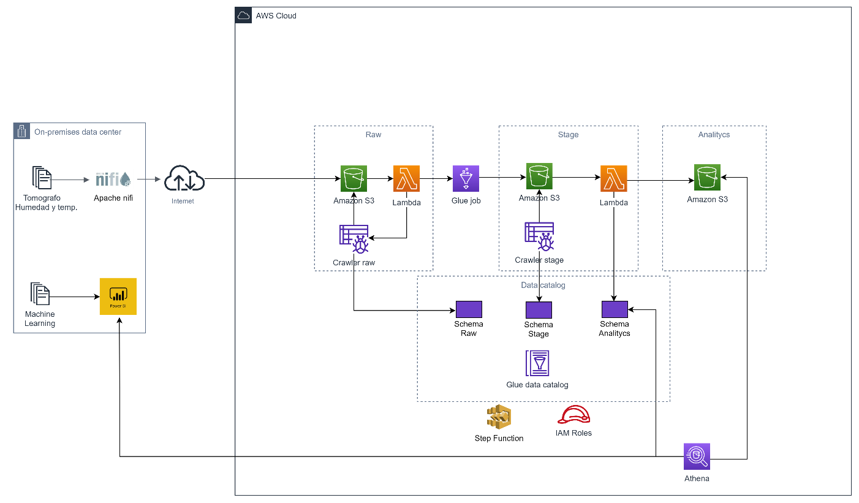

Python, Lenguaje de programación utilizado en generación de datos similares a la respuesta esperada por los equipos biomédicos y para la creación de script que permiten el ajuste, entrenamiento y predicción de datos haciendo uso de modelos de ML.
Nifi, herramienta que permite la transferencia de datos desde nuestro data center on-premises hacia los servicios en la nube de Amazon (AWS).
Amazon S3, servicio utilizado para almacenamiento de informacion en forma de objetos.
Lambda, servicio que permite correr líneas de código personalizado, las cuales realizan acciones que no están definidas en otros servicios.
Crawler, servicio para recorrer bucket de almacenamiento y generar tablas del datacatalog.
Glue job, servicio para ejecutar tareas de ETL.
Schema, este servicio es la database donde se almacenan las tablas del datacalog.
Glue Datacatalog, servicio que agrupa schemas, tablas.
Athena, servicio de consulta SQL a diferentes servicios de AWS.
IAM Roles: servicio para definir y asignar recursos y acciones a los diferentes usuarios y a otros servicios.
Step function, servicio para correr diferentes procesos de forma ordenada, en este caso funciona como orquestador.
Power BI, para la visualización de informacion.

EJECUCION DE SOLUCION

4.1. EJECUCION DE SERVER (EC2)
Ingresar a página de AWS y dar clic en botón “Inicie sesión en la consola”
https://aws.amazon.com/es/

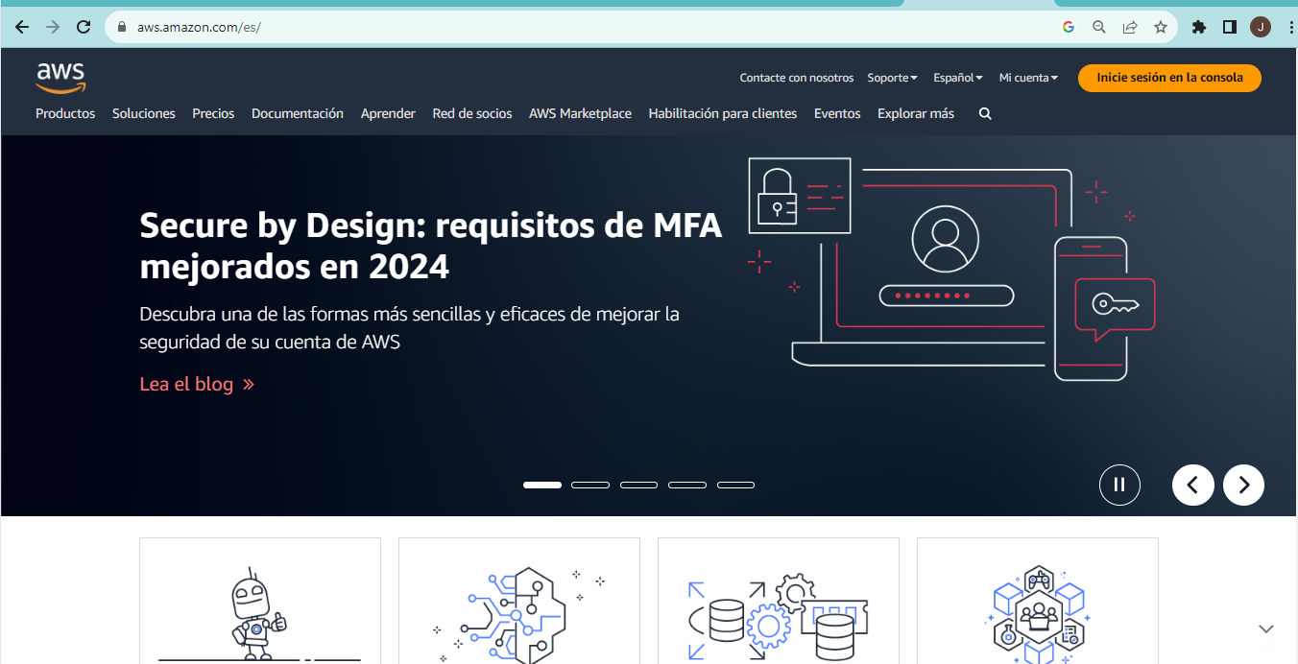

En la nueva ventana digitar la cuenta, usuario, contraseña y clic en botón “Iniciar sesión”

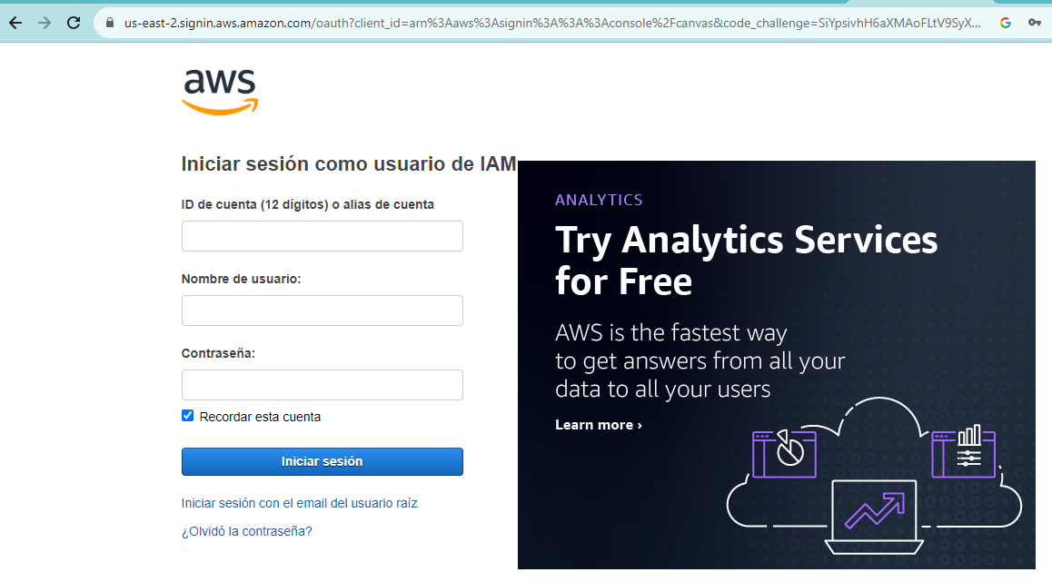
Parametros:
cuenta: 198694073198
user:.aws@
Password:xxxxxxx

En la ventana emergente, en el área de selección se servicio, digitamos EC2, y seleccionamos el servicio que aparece en la parte inferior

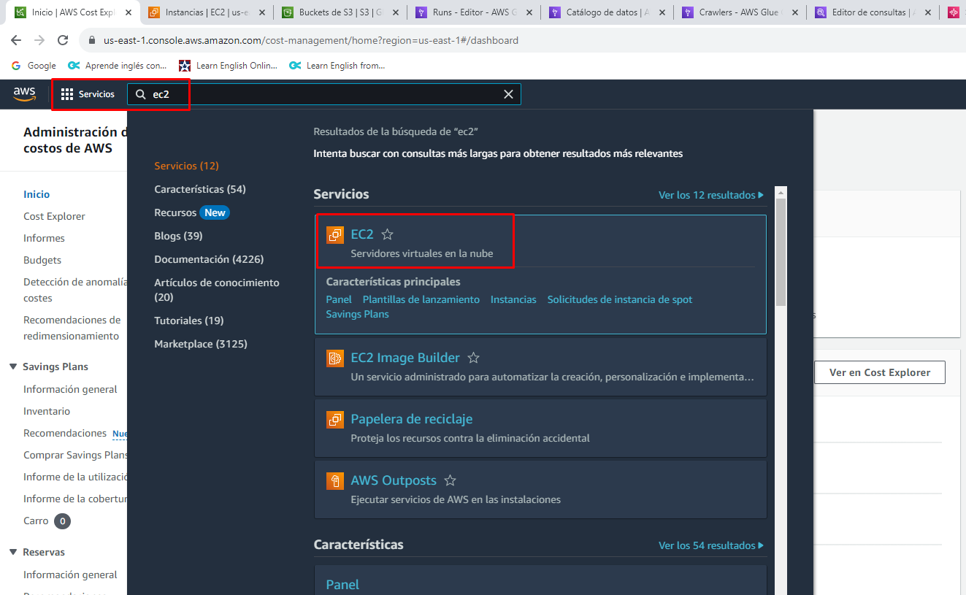

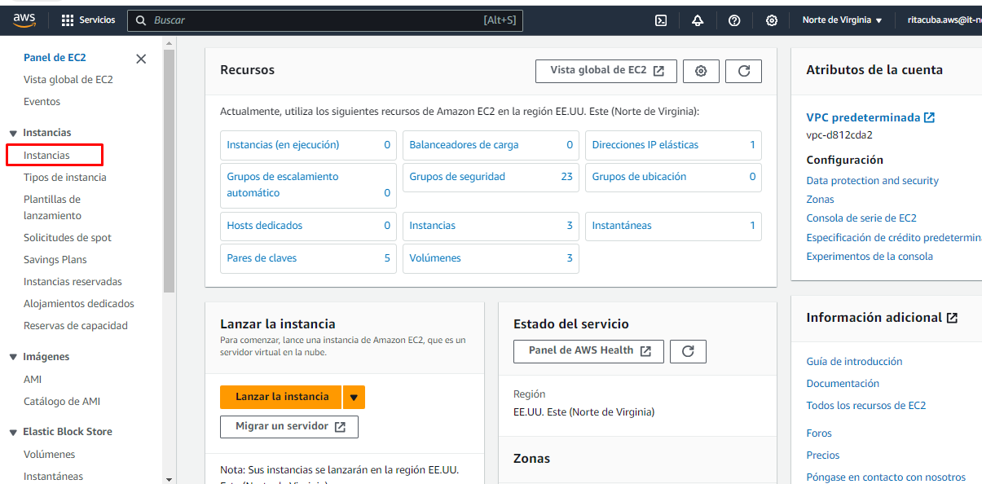

Seleccionamos la instancia “Ritacuba_v3” y en la pestaña “Estado de la instancia” seleccionamos “Iniciar instancia”

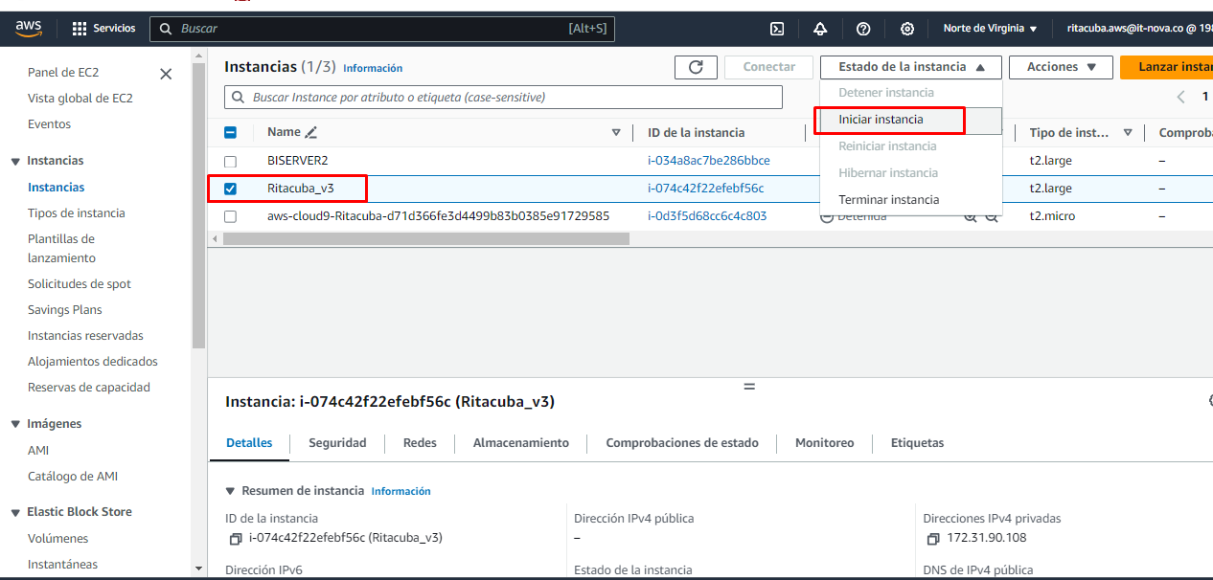

Esperaremos hasta que el estado de la instancia sea “En ejecución”, y luego clic en el botón “Conectar”
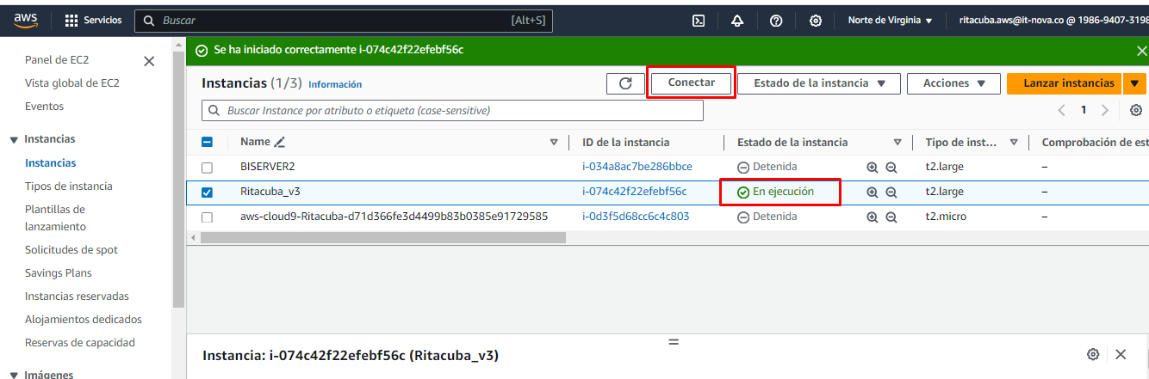

Continuamos con clic en la pestaña “Cliente de RDP”
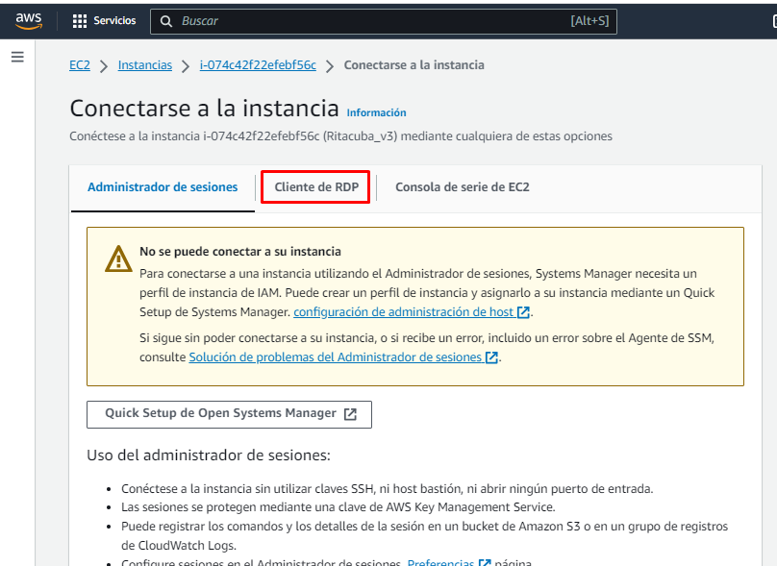

Clic en “Descargar archivo de escritorio remoto”, el cual dejara en nuestra bandeja de de descargas un archivo .rdp el cual será utili para acceder a la EC2

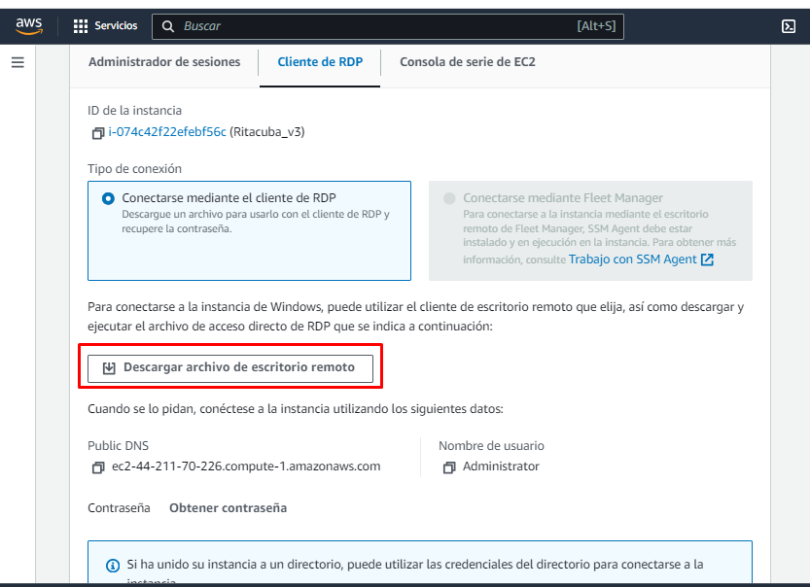

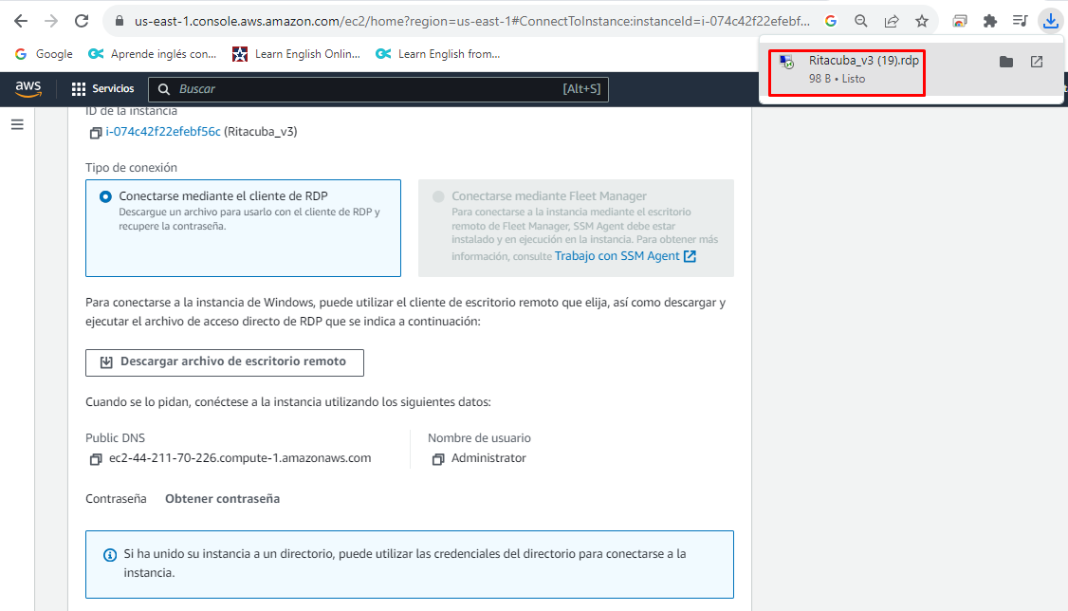

Damos clic en “obtener contraseña”
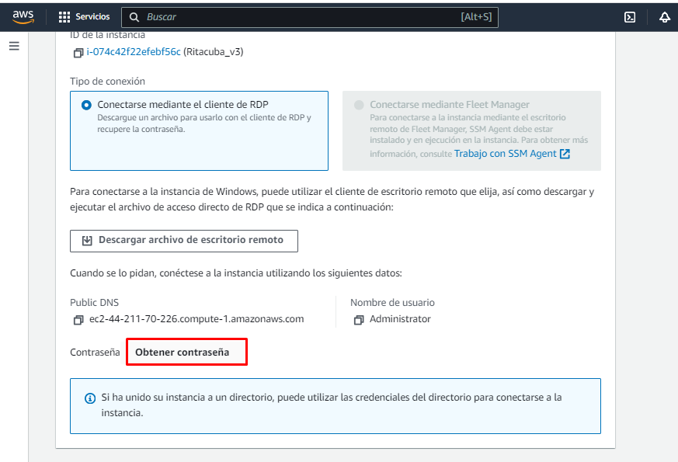

Nos enviara a una nueva ventana donde se genera la contraseña a partir de un archivo .pem enviado en la configuración de la EC2 y que se deja disponible en la carpeta
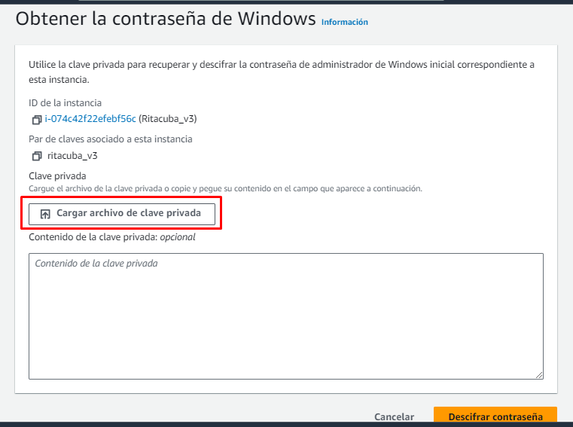

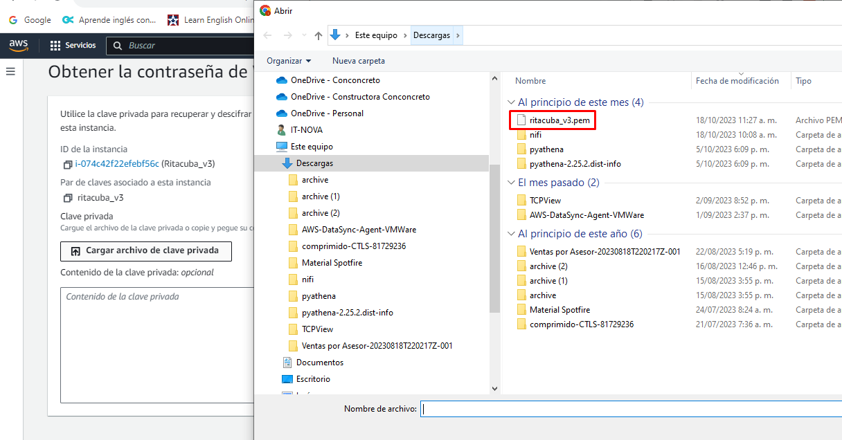

Clic en “desifrar contraseña”
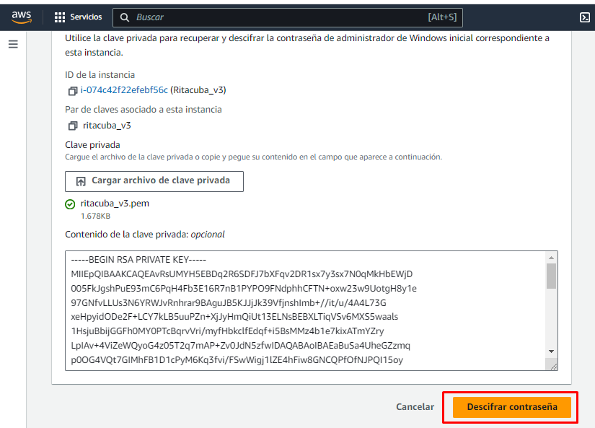

Nos devuelve a la pagina anterior, pero ahora ya tenemos valor de contraseña
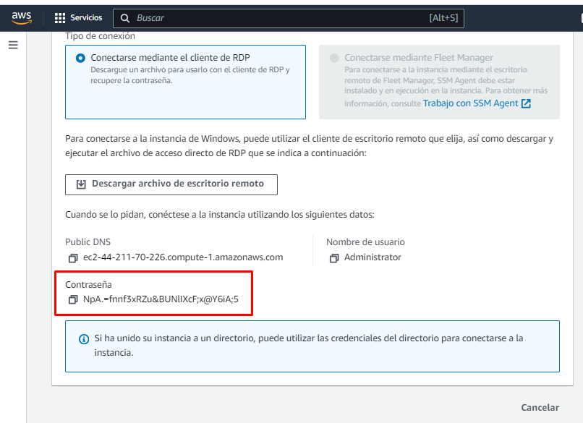

Procedemos a ejecutar el archivo .rdp descargado momentos antes,

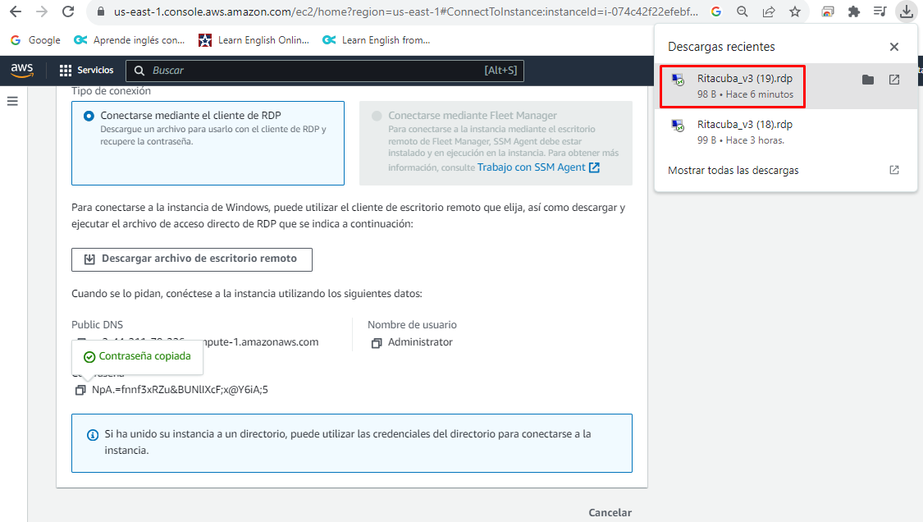

Clic en “conectar”
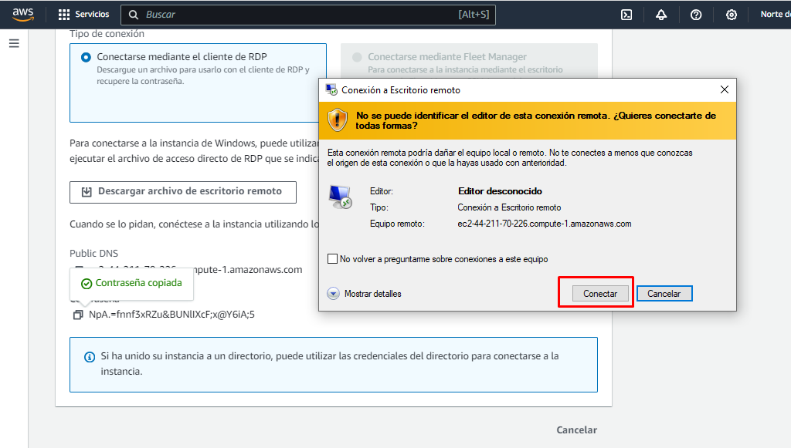

Y procedemos a pegar la contraseña

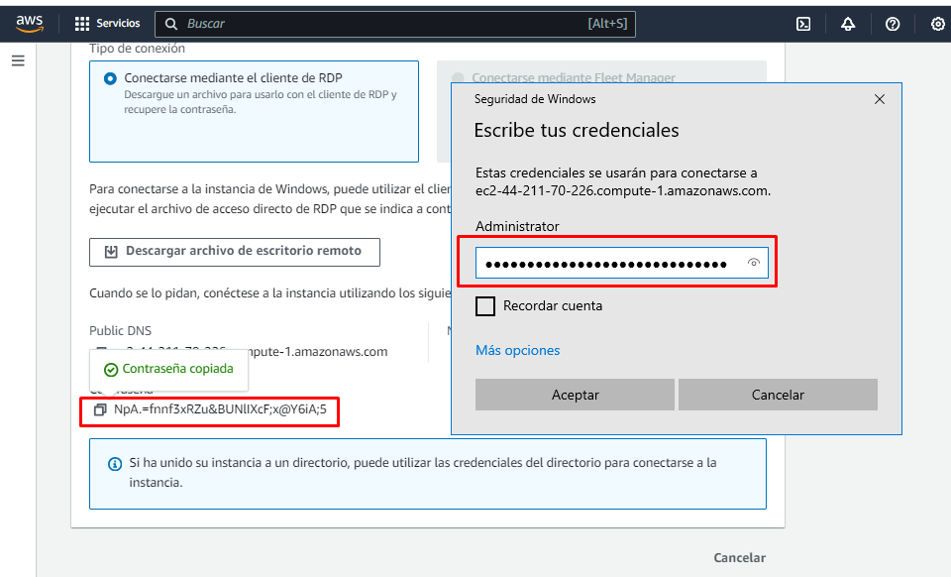

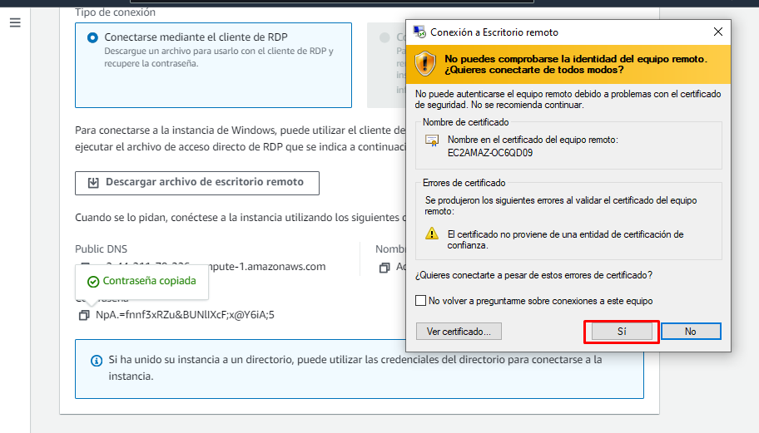

Esperamos unos segundos, y se inicia la carga de la EC2

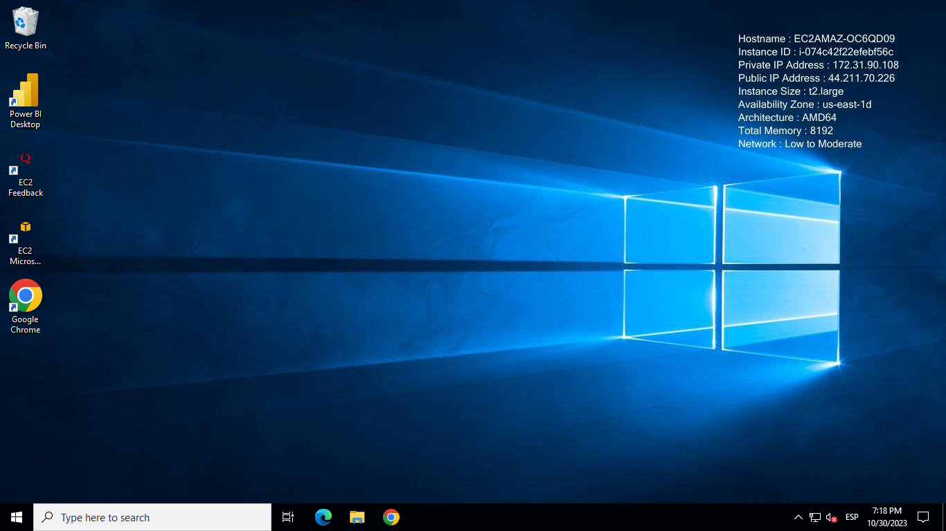

4.2. EJECUCION GENERACION DE INFORMACION
4.2.1 Script para generación de datos
Tener encendida la EC2 (paso anterior) e Iniciar el servicio de task Scheduler.

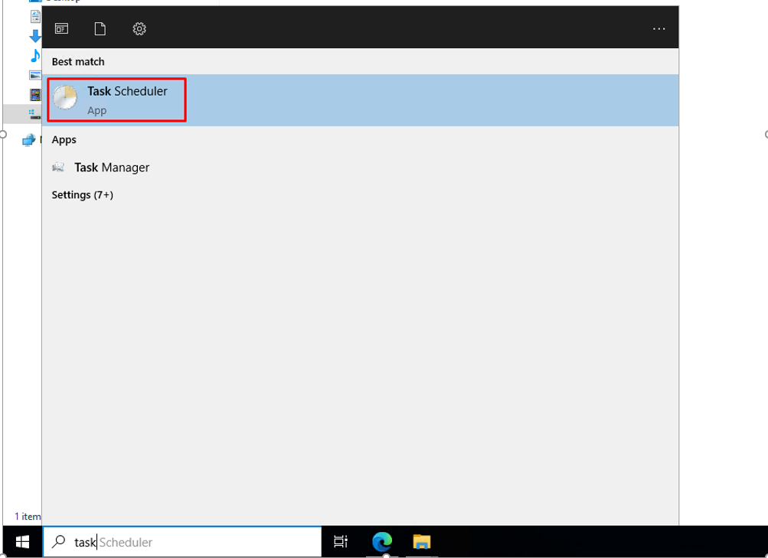

Para la ejecución programada en los horarios colombianos de 8 am, 12 pm y 4 pm, la EC2 debe estar encendida, de lo contario no se generan archivos.
El horario de programación es UTC eso implica sumas 5 horas más al horario colombiano.

Para la ejecución por demanda, procedemos a dar clic en la tarea “Ritacuba_generar_datos” y posteriormente al botón “Run”. La tarea se cierra automáticamente sea finalizada.

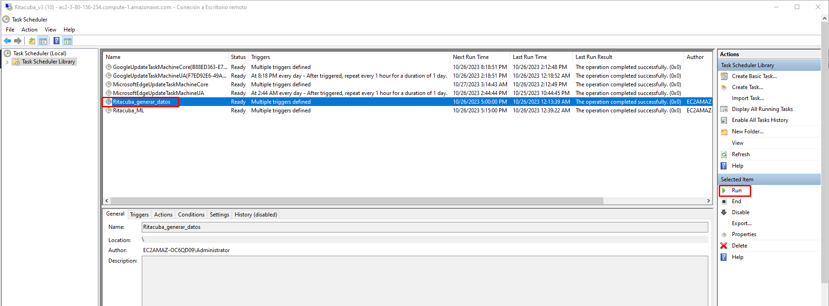

Podemos evidenciar que los archivos de tomógrafo y humedad deben tener la fecha del momento de la ejecución

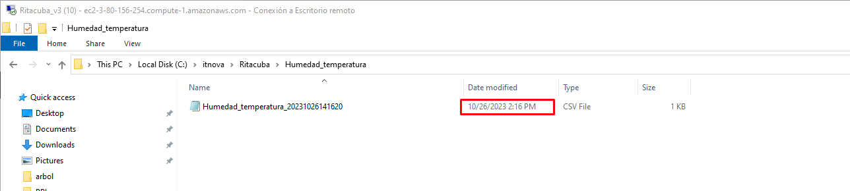

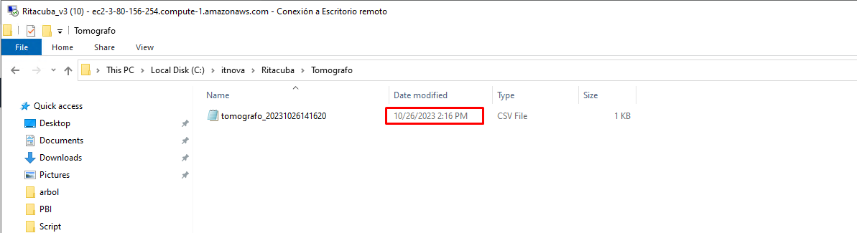

4.2.2 Script para ejecutar Machine Learning

Es posible la configuración de la ejecución del script Python de manera programada o por demanda, haciendo uso del task Schedule, que en ambos casos permite visualizar su estado por medio de una ventana de ejecución.
Fue configurada la tarea “Ritacuba_ML” la cual se encarga de ejecutar el Query de los algoritmos ML, procedemos a dar clic en “Run” para correr por demanda. La tarea se cierra automáticamente tan pronto termine.

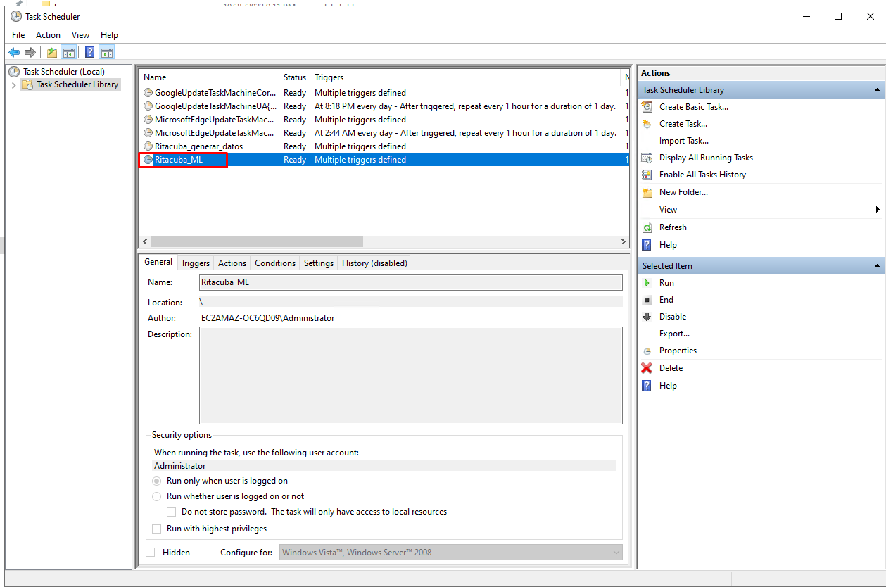

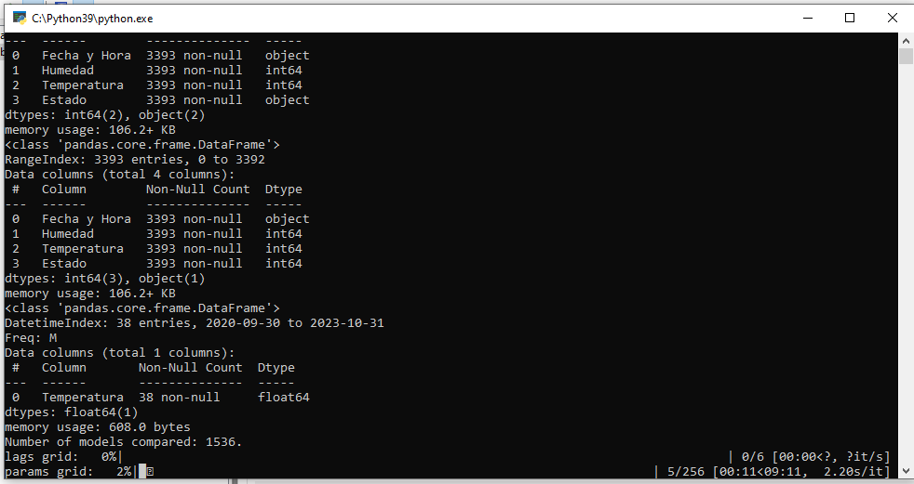

Al finalizar el proceso encontraremos un mensaje como el siguiente, que es el último modelo entrenado, y posteriormente la ventana desaparece.
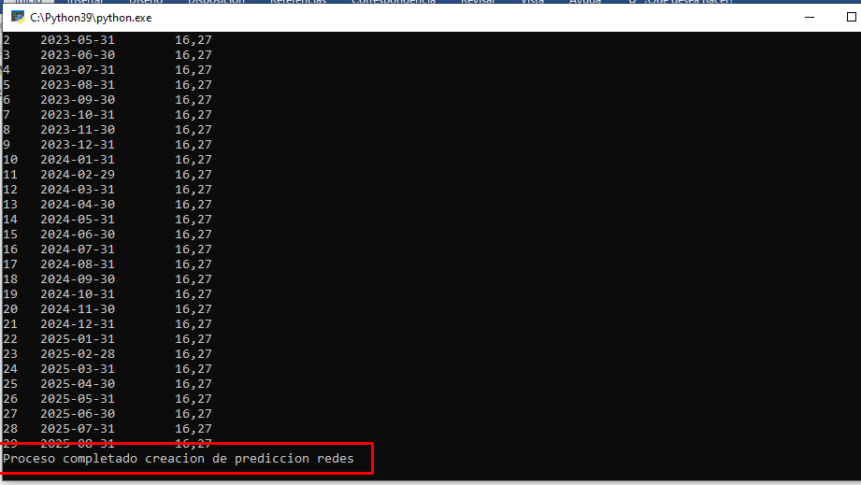

Podemos evidenciar que los 3 archivos de salida pertenecientes a los modelos de predicción árbol, KNN y redes neuronales fueron actualizados.

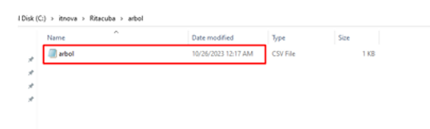

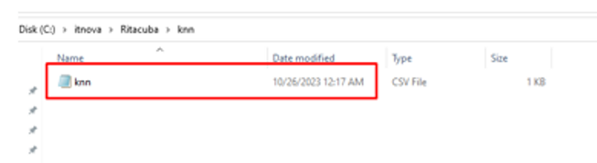

4.3. EJECUCION TRANSMISION DE DATOS
Es necesario tener encendida la EC2 y haber corrido la tarea “Ritacuba_genera_datos”
Vamos hasta la carpeta C:\nifi\bin\Script y ejecutamos el archivo run-nifi.bat

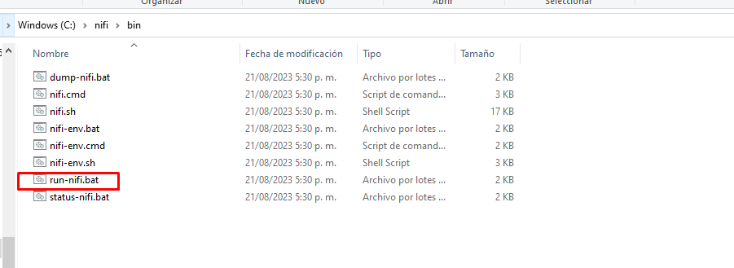

Al ejecutar el archivo aparecerá la ventana que nos indica el número del proceso con el cual fue asignada la tarea

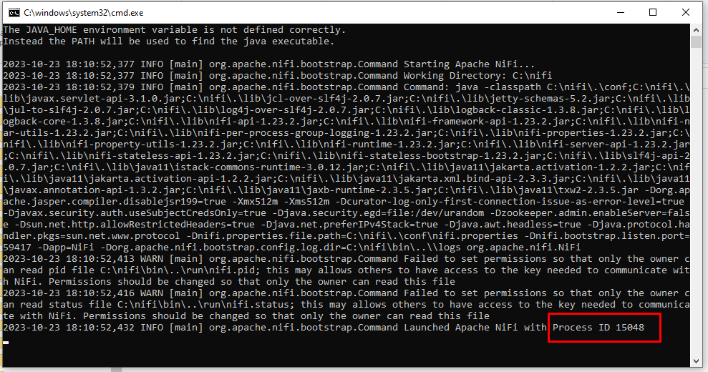

Procedemos a abrir un navegador y digitamos la siguiente dirección:
https://localhost:8443/nifi/
nifi puede correr por el puerto 8080 o por el 8443.En nuestro caso es por el 8443.

Debemos esperar varios minutos. No es inmediato

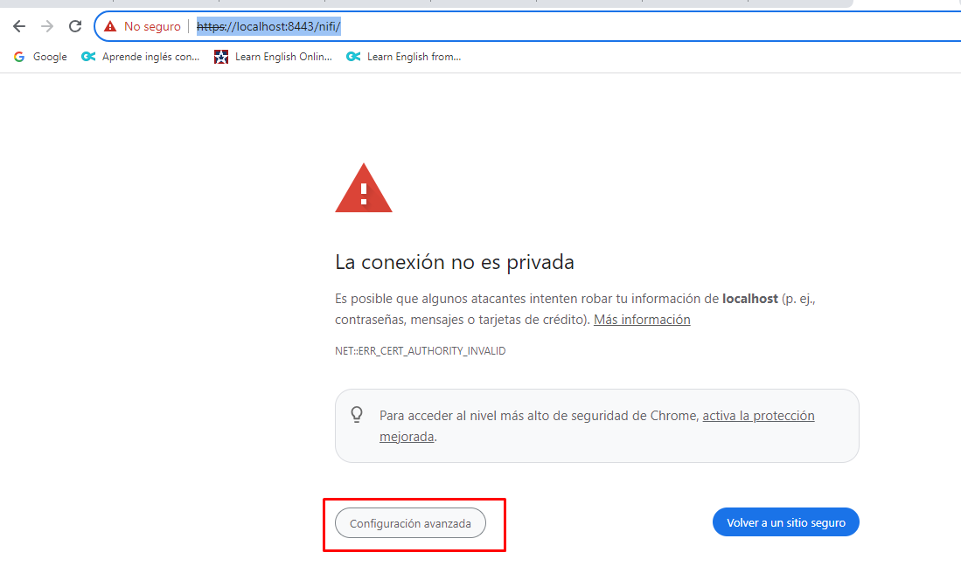

Damos clic en configuración avanzada

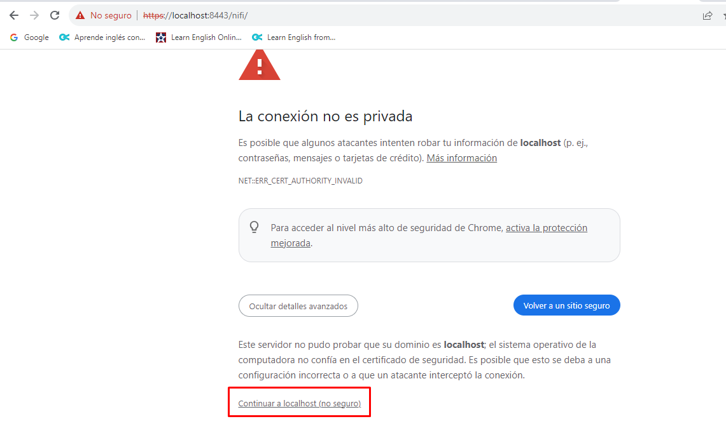

Ingresamos user y password
Generated Username [1837ef4d-f8af-432b-9215-1beaae7281d3]
Generated Password: xxxxxxxxx

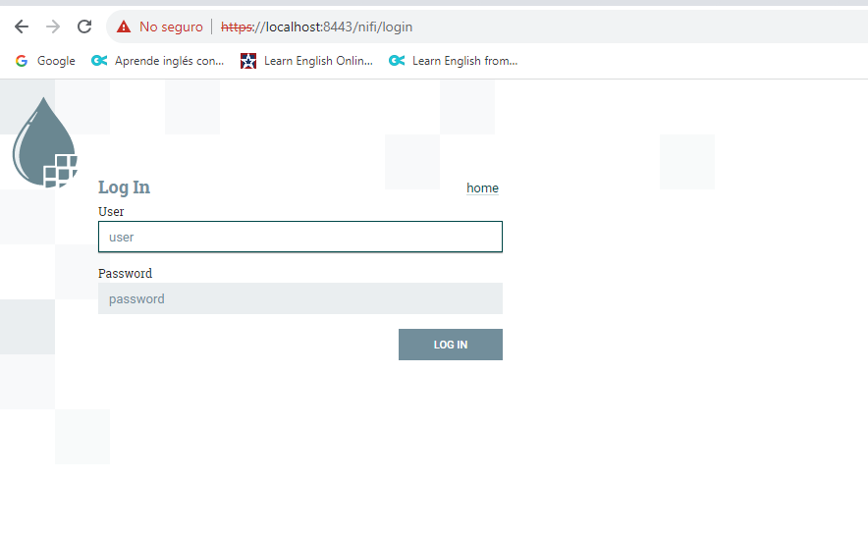

Aparecerá la siguiente ventana a la cual damos doble clic dentro del objeto llamado “localhost_to_s3”

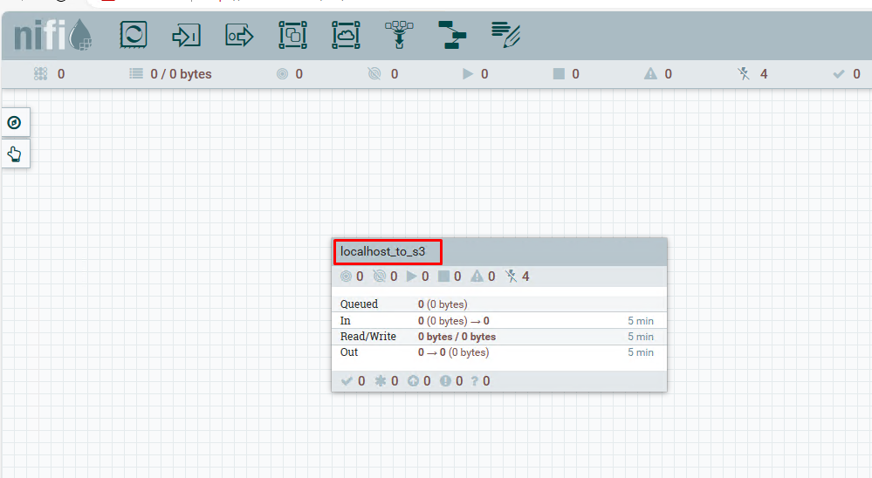

Si definimos la ejecución programada en nifi, solamente debemos mantener la aplicación abierta y en estado “Start” y ella misma se encargará de trasladar los archivos entre su origen y destino.

Pero si lo que buscamos es ejecutarlo por demanda debemos:
Damos clic derecho en la parte de la ventana que no tiene procesadores.
Clic en “Enable”

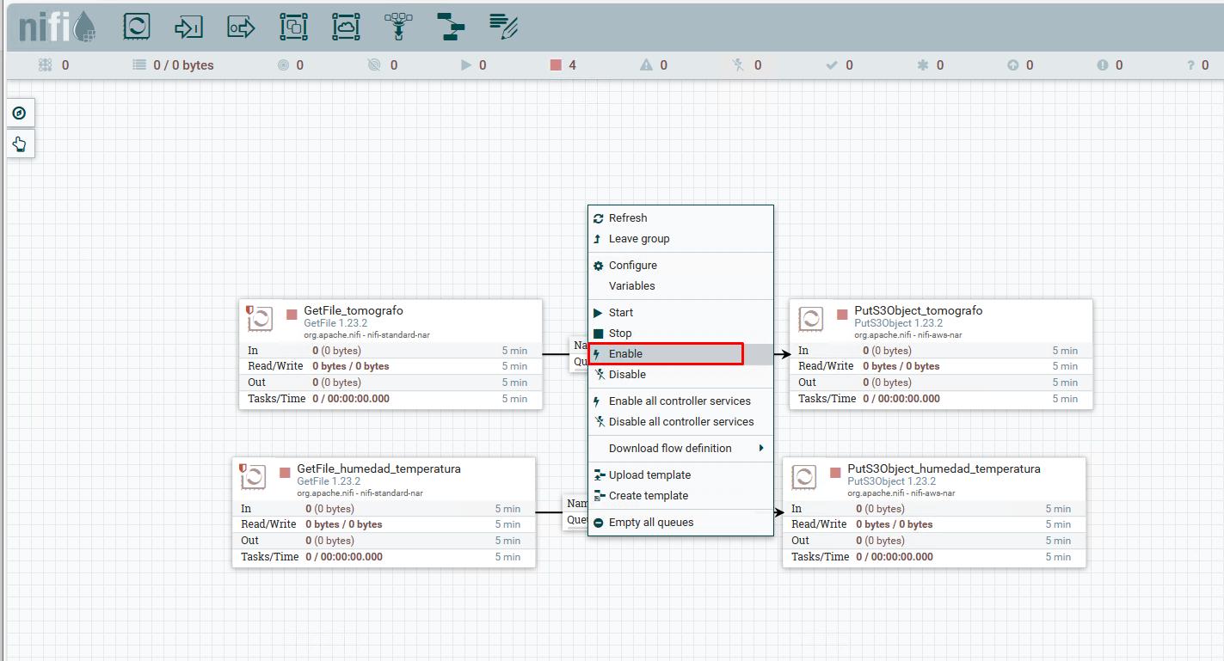

Clic en “Start”

En caso de desconocer en que forma se esta ejecutando puede visitar el apartado de “configuración de transmisión de datos” dentro de este documento.

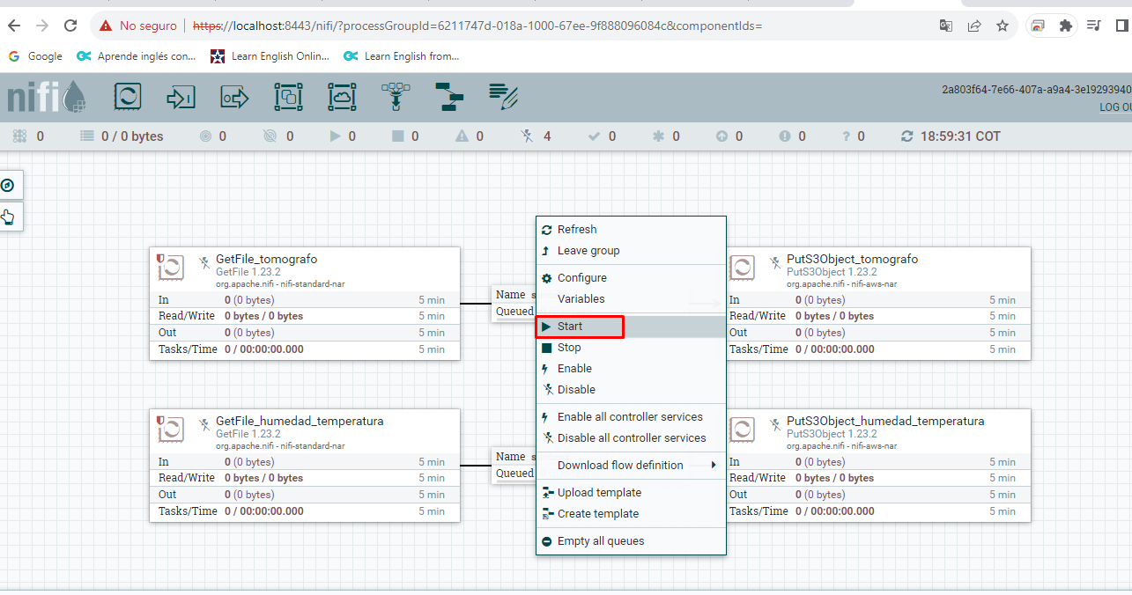

Clic en refresh

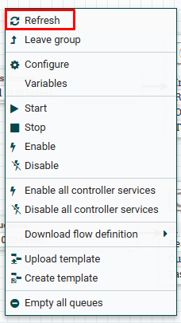

Sera visible en cambio en los valores de los campos.

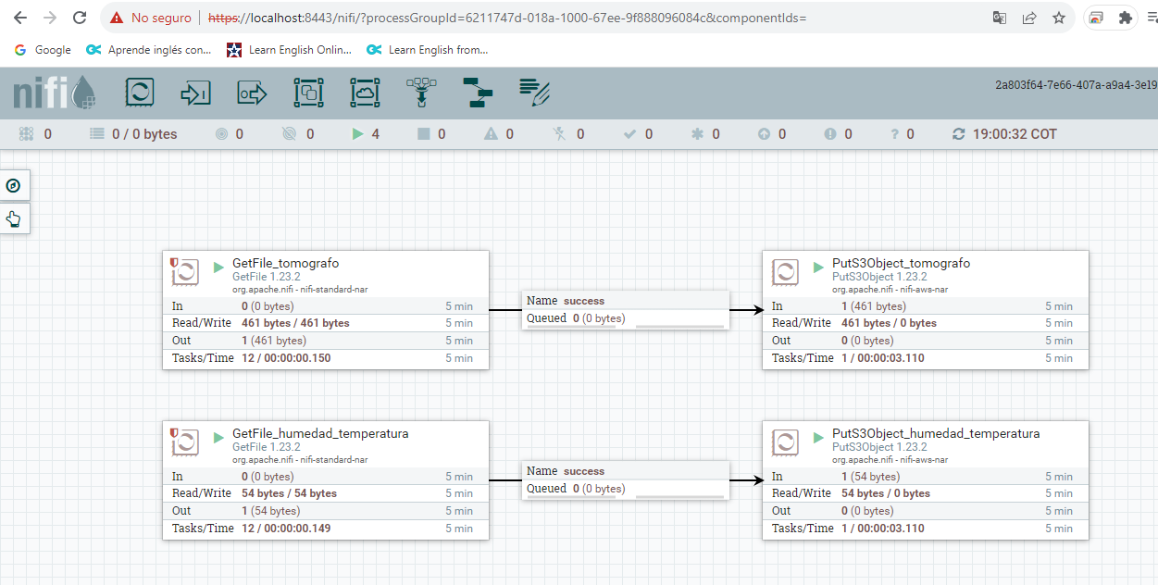

Clic en stop

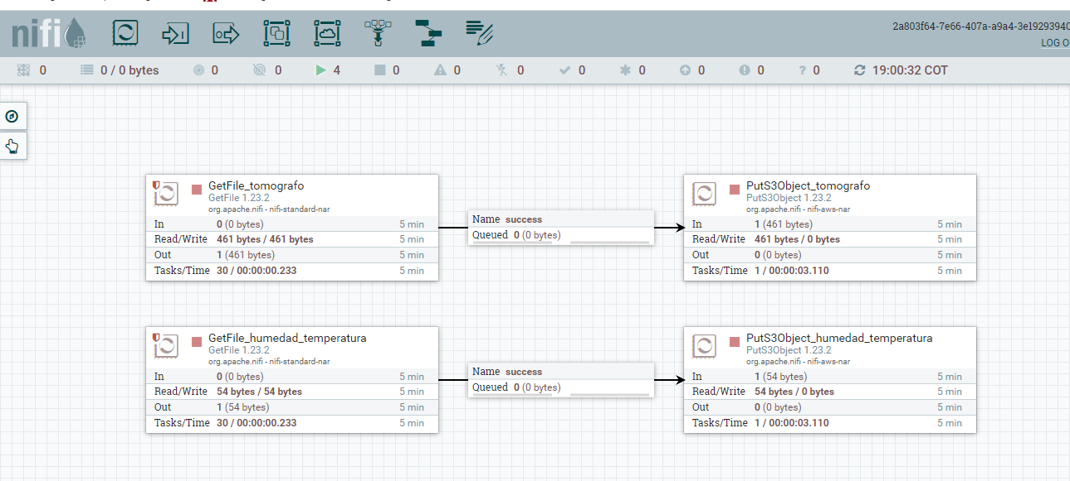

En caso de no necesitar mas el recurso nifi, apagarlo:

El navegador puede cerrarse.
Para cerrar nifi, volvemos a la pantalla de ejecución y damos ctrl + c (2 veces) para detener el proceso, y confirmar con “si”

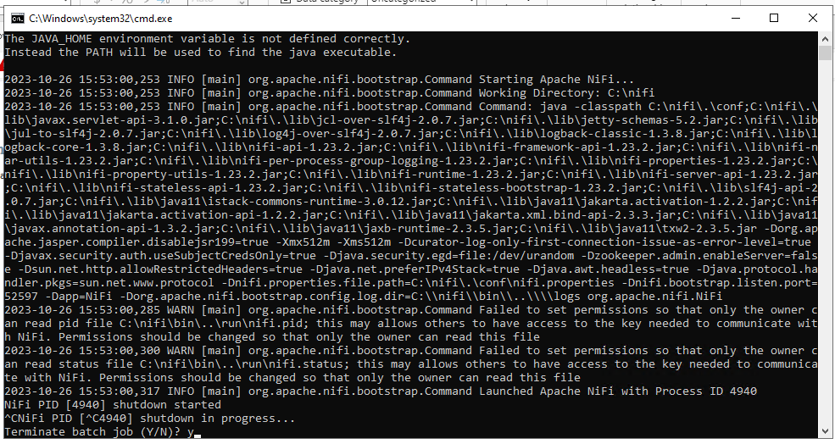

4.4. EJECUCION DE INFRAESTRUCTURA EN PLATAFORMA AWS
No es necesario la realización de ninguna actividad nuestra, pero con el objetivo de realizar seguimiento y observación de la correcta ejecución se mostrarán los pasos a seguir.

Los datos generados por los scripts, fueron trasladados por nifi hacia AWS, y acá continua el proceso:

Al llegar informacion al bucket etapa raw “ritacuba-labpreciso-etapa-raw” desde nifi, hacia las carpetas “tomografo” y “humedad_temperatura” , se dispara la función lambda “ExecuteStartCrawler” la cual es la encargada de dar inicio al crawler de la etapa raw “rawtomografo” y “rawhumedadtemperatura”, e inician la creación de las tablas datacatalog “tomografo” y "humedad_temperatura” dentro de las database “ritacuba_labpreciso_raw”.

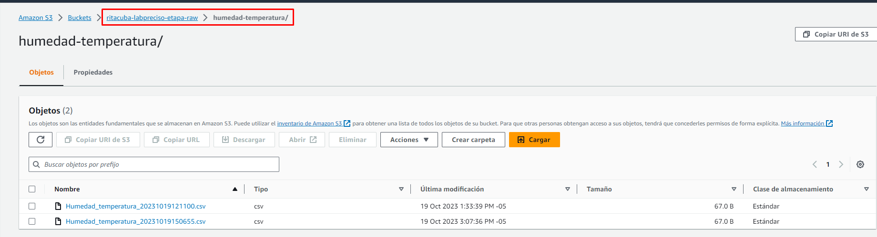

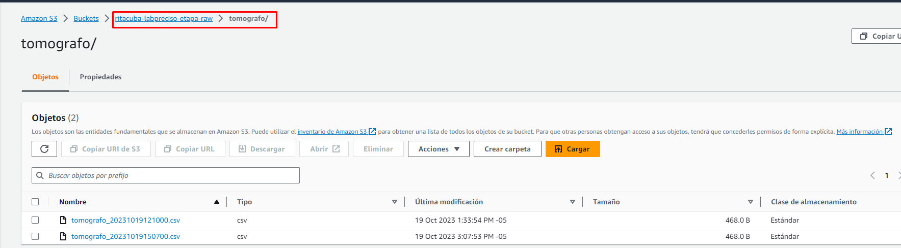

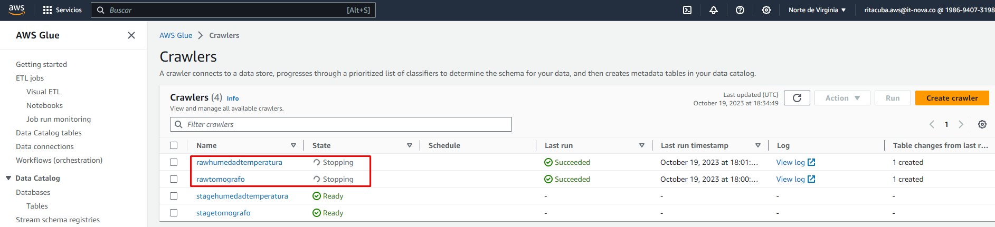

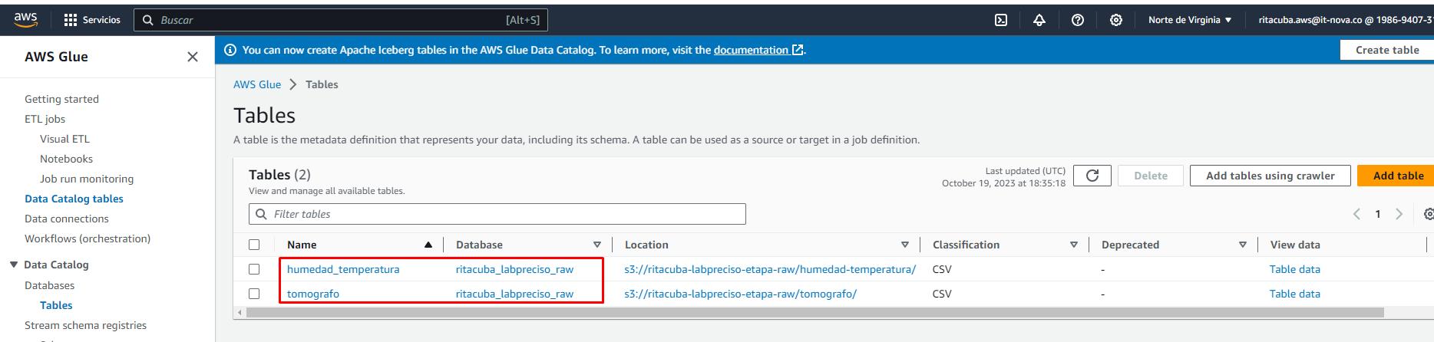

Para la correcta visualización de la informacion de las tablas, es necesario editar la tabla y adicionar la propiedad de considerar una cantidad de filas como encabezados, realizandose con la instrucción skip.header.line.count=1
Es necesario realizarse en este momento debido a que las tablas no se crean hasta después de haber sido ejecutados los crawler raw.

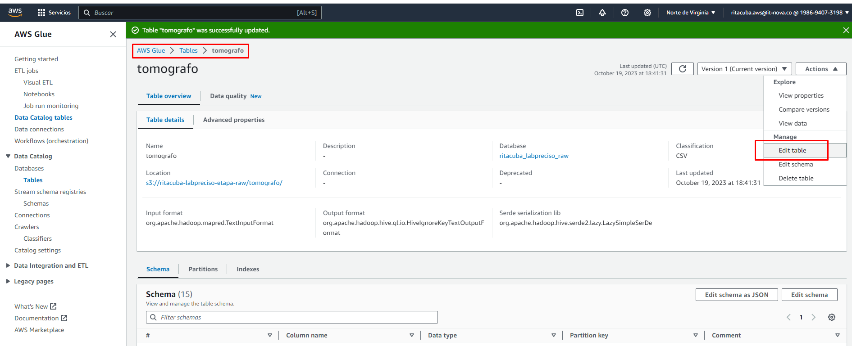

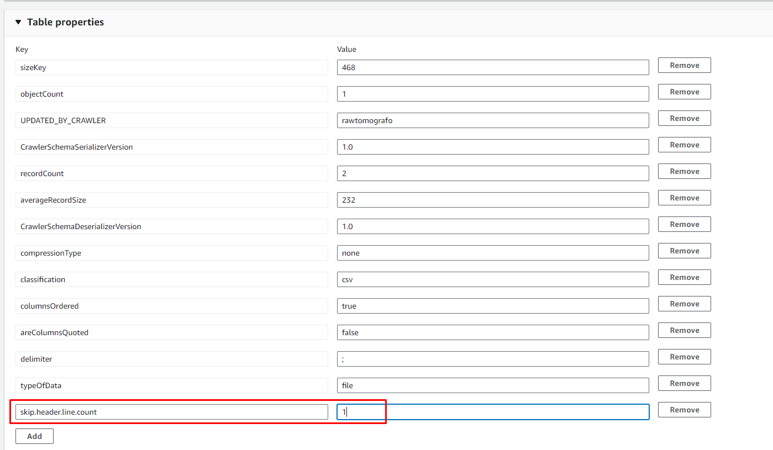

Es posible a cada una de las tablas definir si hará uso de particiones (Se utilizan para dividir los datos en subconjuntos basados en ciertos valores de columnas, y mejorar la eficiencia de las consultas al filtrar datos en función de los valores de partición) o índices (Permiten acelerar la búsqueda y recuperación de datos dentro de una tabla) pero se en el momento de crear la tabla.

En nuestro caso la partición es fecha y hora, lo cual hace cada registro diferente y único a los demás.

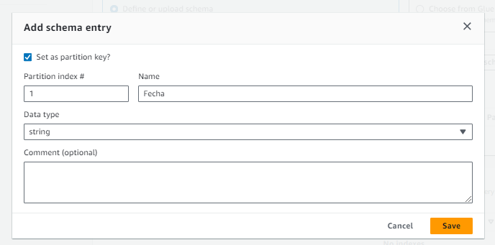

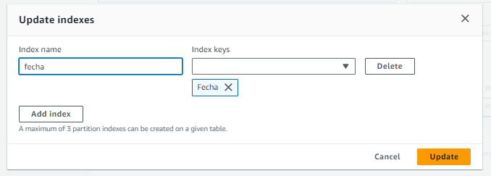

La visualización de que los datos recién llegados sean correctos, es posible a través de una consulta en Athena directamente a las tablas raw del datacatalog

PE: esta es la consulta a Tabla etapa raw tomógrafo “ritacuba_labpreciso_raw.tomografo”
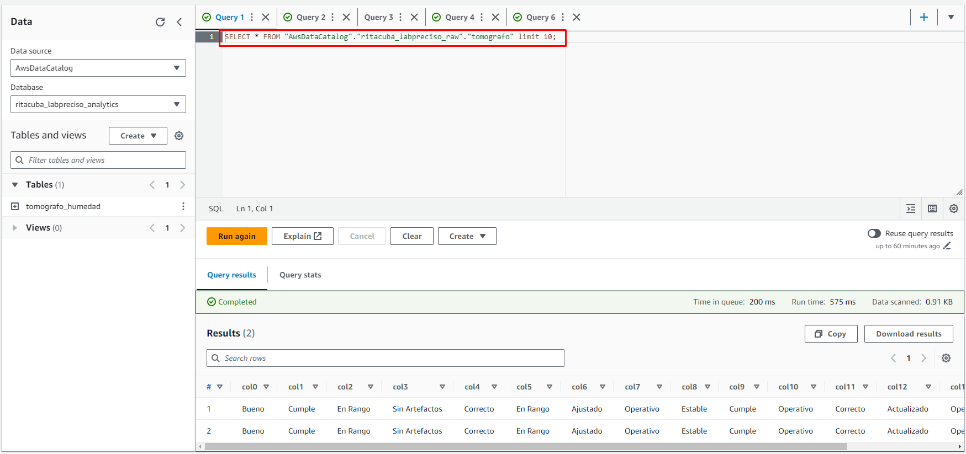

PE: esta es la consulta a Tabla etapa raw humedad_temperatura “ritacuba_labpreciso_raw.humedad_temperatura”
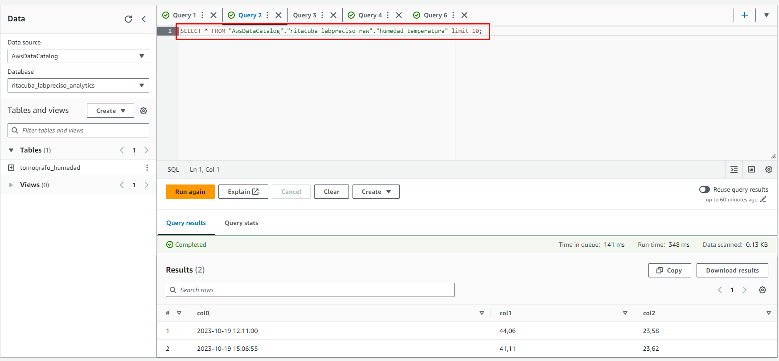

Al verificar que los datos que ingresaron ya fueron cargados en las tablas datacatalog de raw, se procede a ejecutar el job, el cual es encargado de consultar las tablas datacatalog de raw, hacer las transformaciones y entregar en los bucket stage correspondientes. Este es un proceso de ETL muy sencillo, el cual se describe en detalle en la sección de “CREACION DE INFRAESTRUCTURA EN PLATAFORMA AWS”

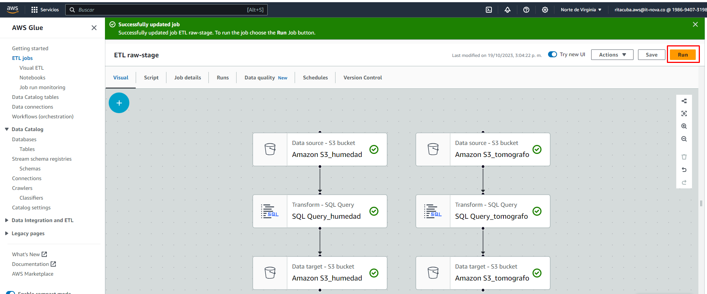

Internamente el sistema crea un bucket, en el cual almacena informacion propia del job
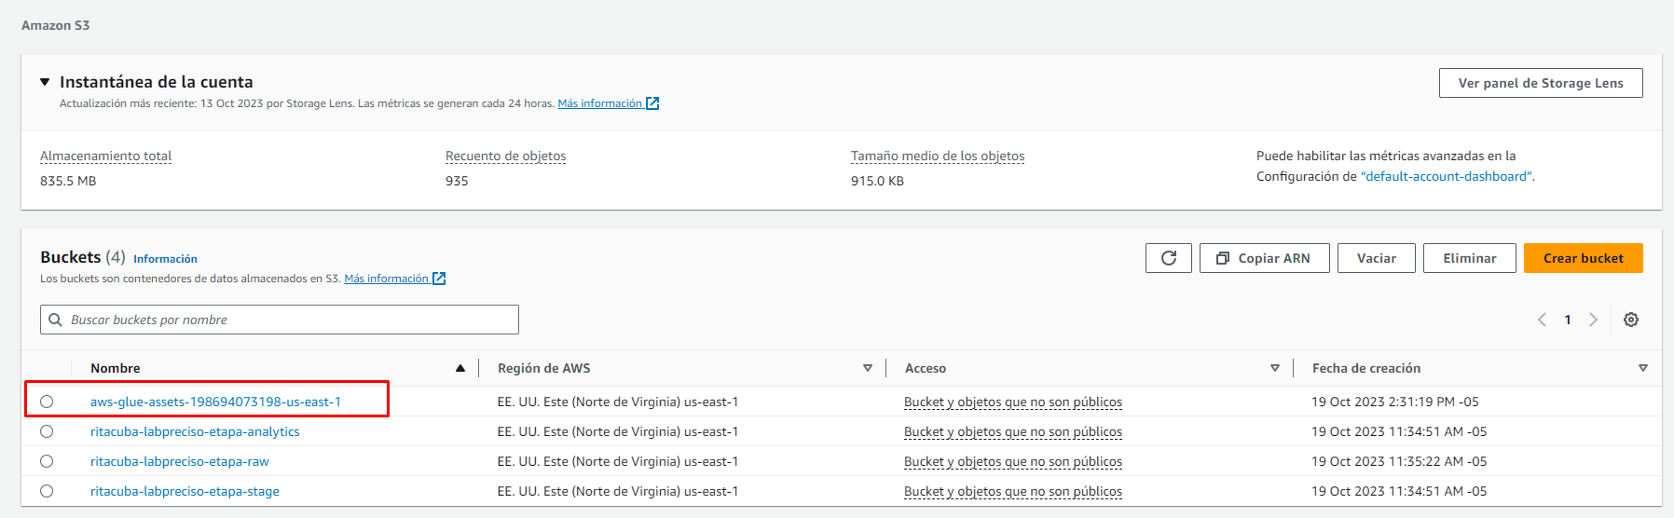

Es posible visualizar el estado de ejecución del job en la pestaña “runs”
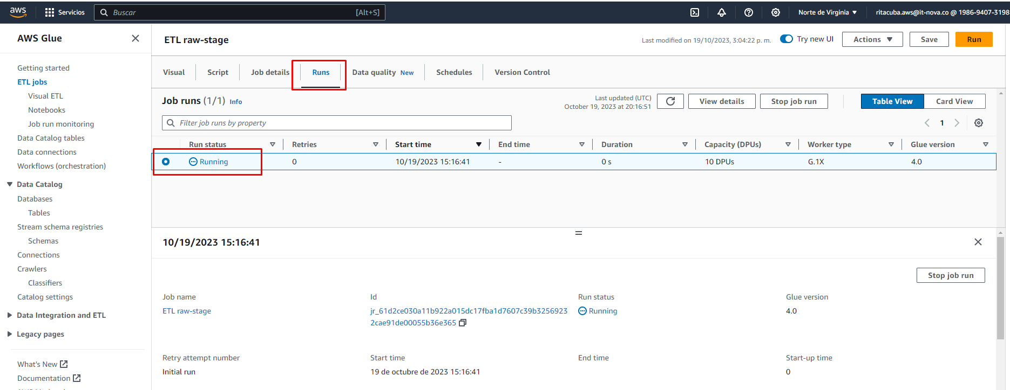

Cuando el job finalice su tarea, podemos ver en los bucket de stage los datos cargados

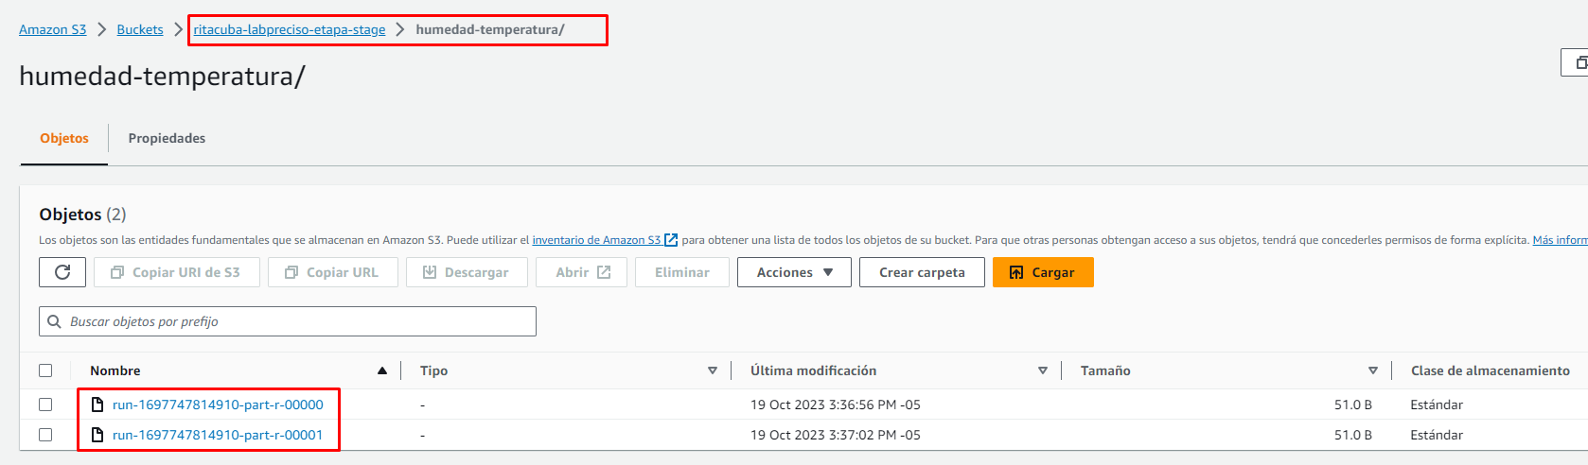

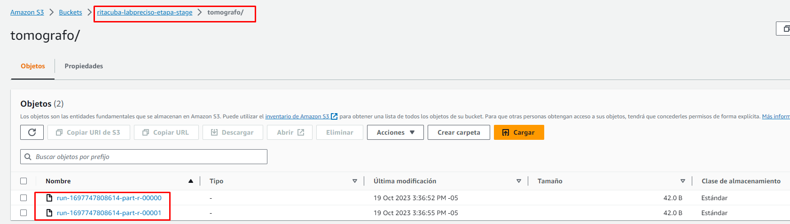

Ahora debemos ejecutar los crawler stage, con el objetivo de cargar los datos desde los bucket stage hacia las tablas datacatalog de stage, los seleccionamos y clic en botón “run”.

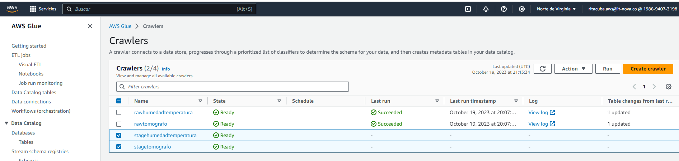

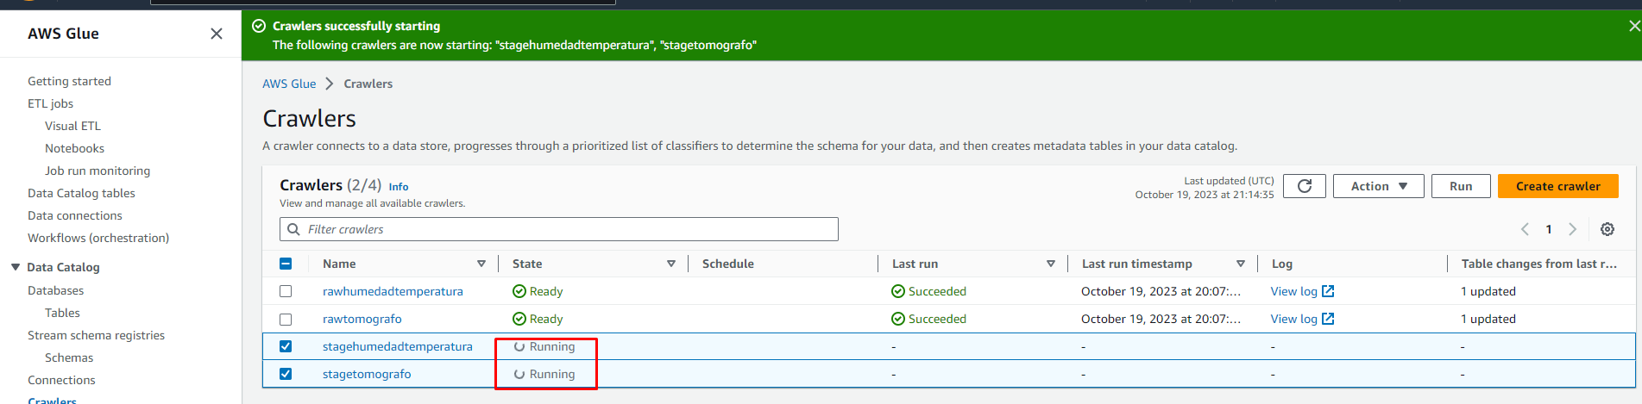

Al cumplir la tarea encomendada a los crawler stage, es posible encontrar la informacion en las tablas stage del datacatalog

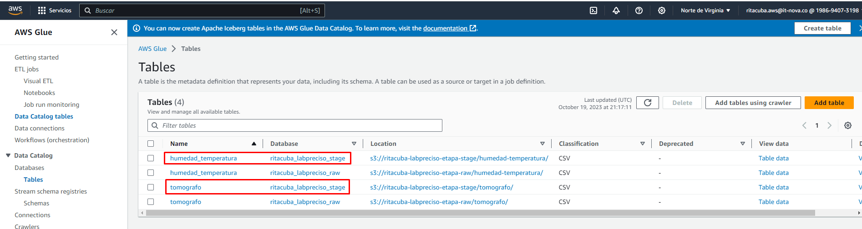

Y para visualizar su contenido, acudimos a Athena

PE: esta es la consulta a Tabla etapa stage tomógrafo “ritacuba_labpreciso_stage.tomografo”
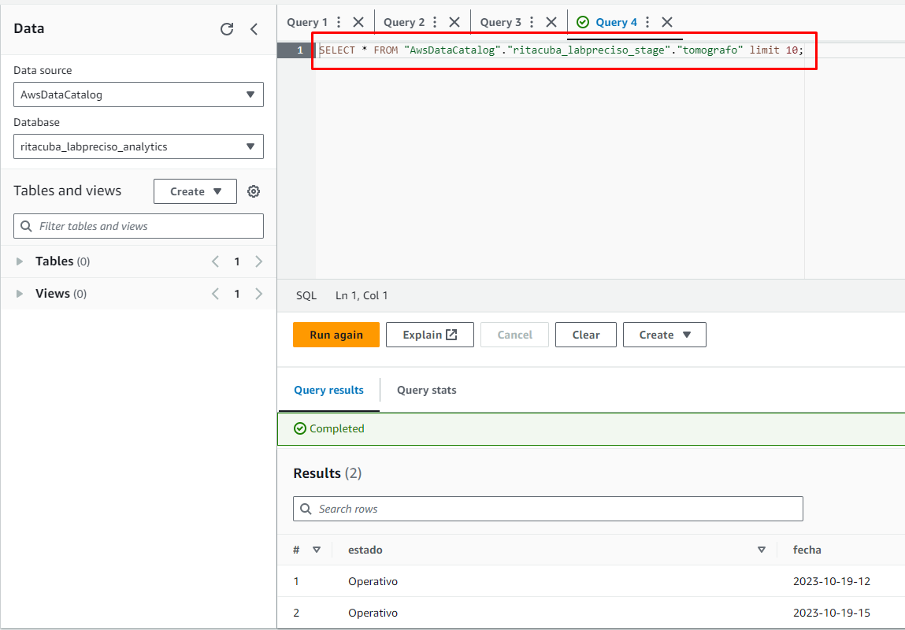

PE: esta es la consulta a Tabla etapa stage humedad_temperatura
“ritacuba_labpreciso_stage. humedad_temperatura”
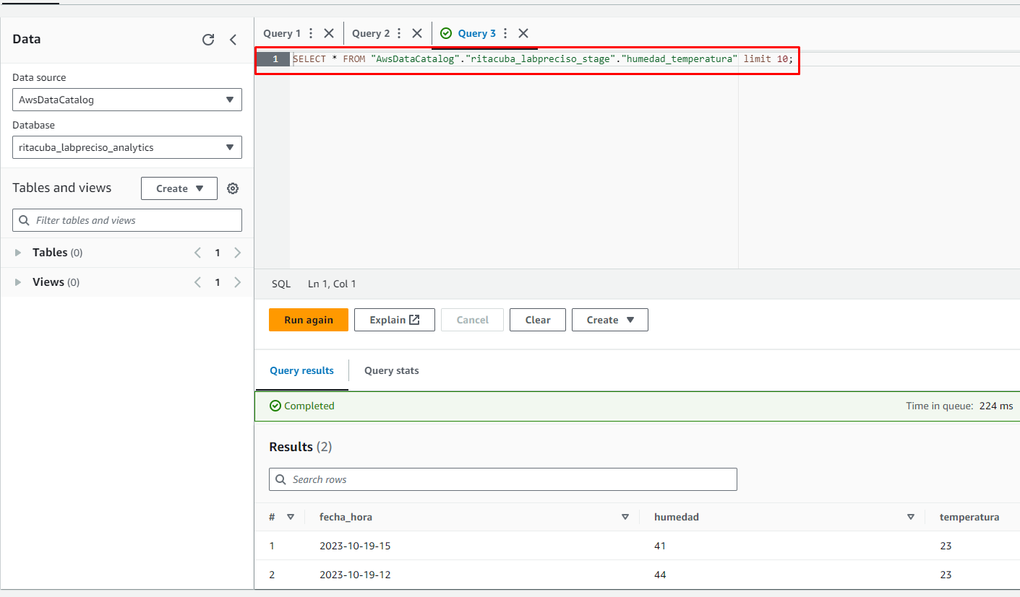

Ya los procesos realizados en las etapas raw y stage fueron realizados, el único pendiente es la etapa analitycs.

Ahora necesitamos consolidar la informacion de ambas tablas etapa stage para formar la tabla de la etapa analitycs, lo cual lo podemos realizar por medio de Athena, pero antes debemos limpiar el bucket donde vamos a almacenar su resultado “ritacuba-labpreciso-etapa-analytics” (para ello hacemos uso de la función lambda “limpiarbucketdef“) y eliminar la tabla del datacatalog que tiene asociada la cual pertenece a la database “ritacuba_labpreciso_analytics” y tabla “tomografo_humedad” (para ello hacemos uso de la función lambda “borrartabladef“)

El Query es el siguiente
CREATE TABLE IF NOT EXISTS ritacuba_labpreciso_analytics.tomografo_humedad
with
(format='csv',
external_location = 's3://ritacuba-labpreciso-etapa-analytics/consolidado/')
as select tom.estado,tom.fecha,tem.humedad,tem.temperatura
from ritacuba_labpreciso_stage.tomografo tom inner join ritacuba_labpreciso_stage.humedad_temperatura tem on
tom.fecha = tem.fecha_hora

En el bucket de la etapa analitycs “ritacuba-labpreciso-etapa-analytics” es posible ver los archivos generados:

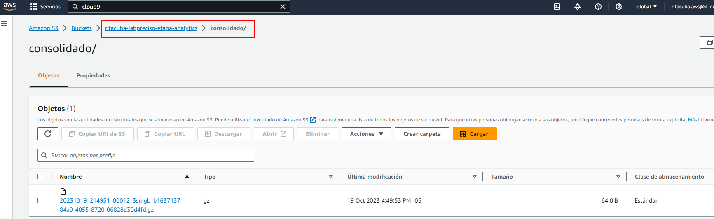

La tabla datacatalog “tomógrafo_humedad” es ahora visible
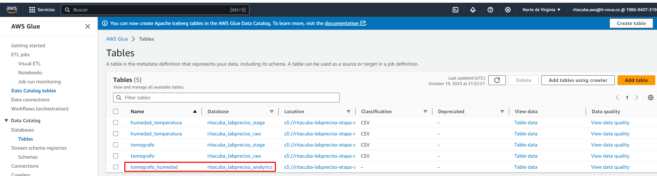

Y el resultado se puede consultar desde Athena
PE: esta es la consulta a Tabla etapa analitycs
“ritacuba_labpreciso_analitycs. tomografo_humedad”

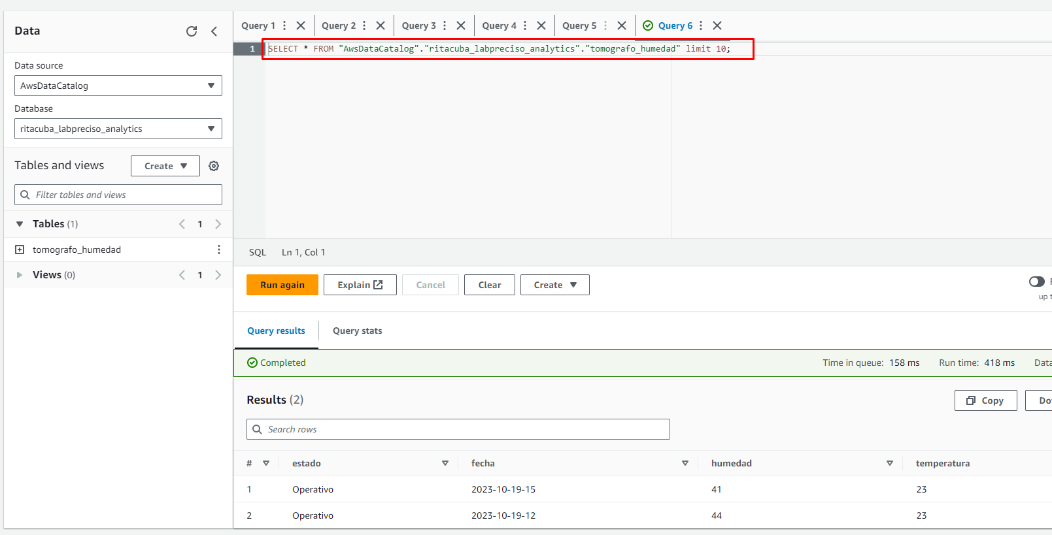

Todos los pasos anteriores son la forma manual de realizar el proceso.

Estos mismos pasos son ejecutados por el orquestador de manera automática, el cual fue realizado en el servicio step function, y con el nombre “sf-ritacuba-definitivo”

En el área de servicios, digitamos “step functions”
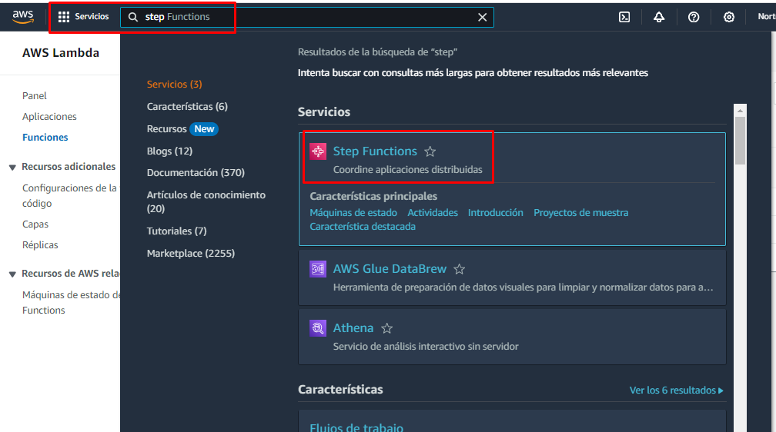

Damos clic en “sf-ritacuba-definitivo”
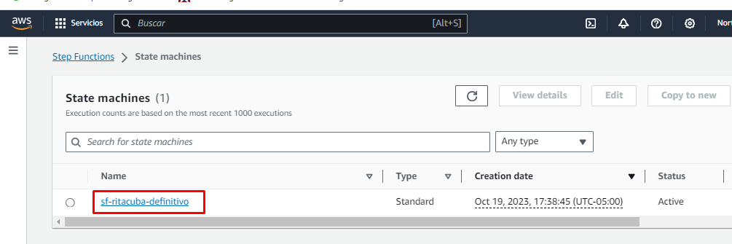

En la pestaña “definition” es posible visualizar a mano izquierda el codigo que va a ejecutar y a mano derecha los abjetos que fueron definidos.
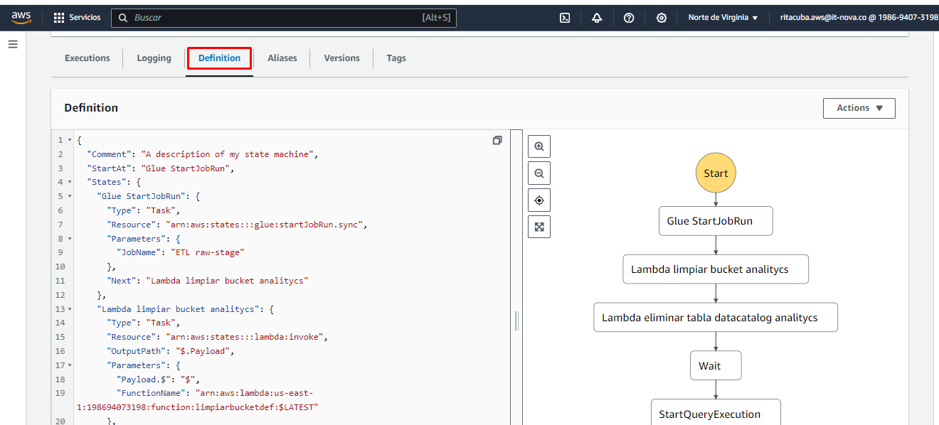

Para validar su ejecución o el paso a paso en la misma ventana, es posible seleccionando en la pestaña “excecutions” la ejecución que se está realizando en tiempo real

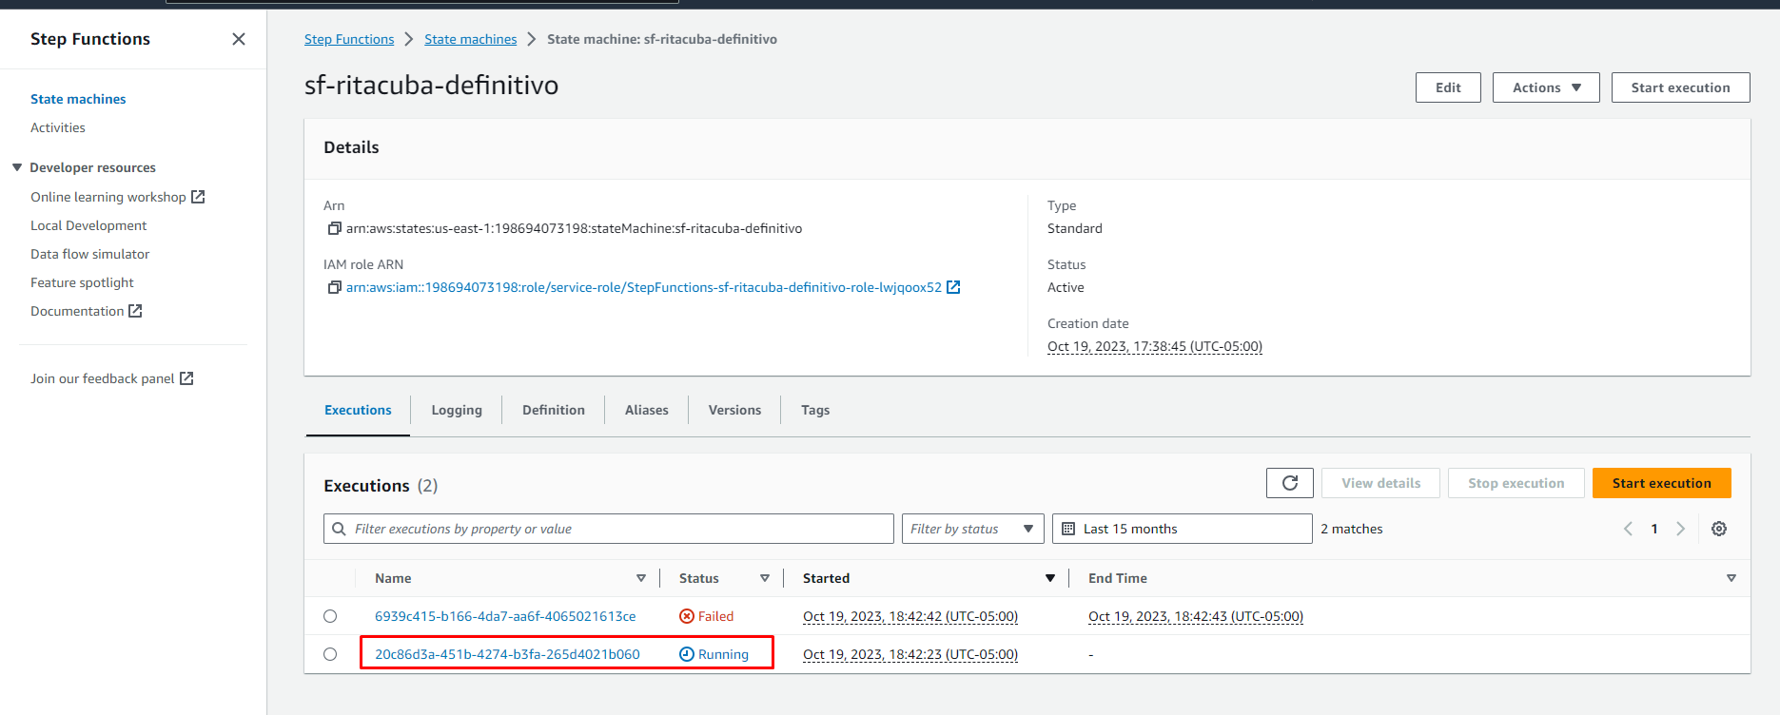

Es posible visualizar su evolución, validando todas las tareas que debe realizar:
Ejecutar el job (ETL)
Limpiar bucket analitycs
Eliminar tabla del datacatalog analitycs
Ejecutar Query en athena (crea una tabla en database “ritacuba_labpreciso_analytics” llamada "tomografo_humedad” y las consulta almacenada en el bucket analitycs “ritacuba-labpreciso-etapa-analytics”)

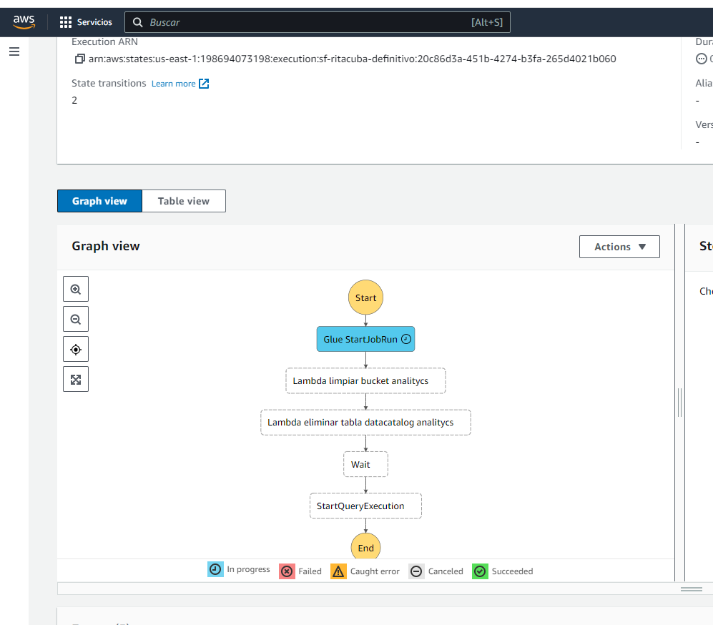

En caso de que el proceso sea exitoso se visualizan todos los estados en verde

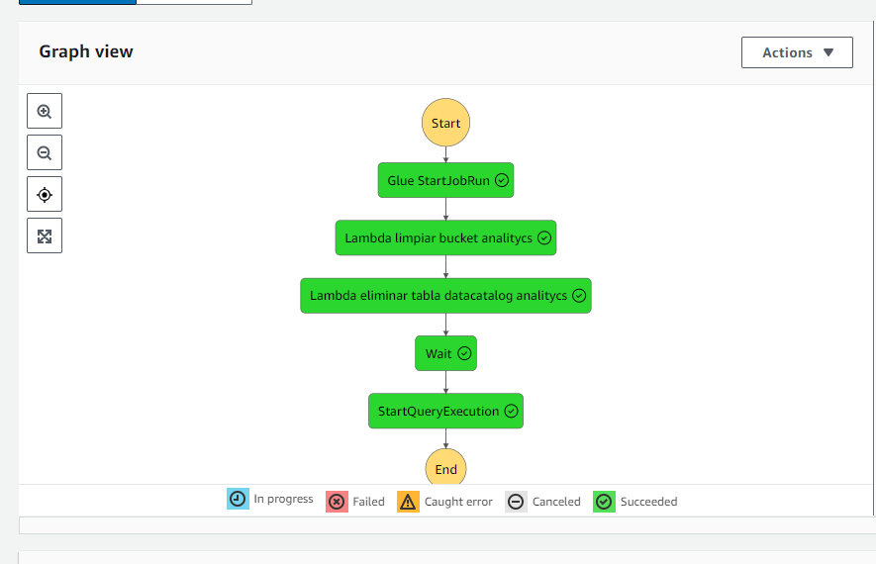

Y el estado será satisfactorio
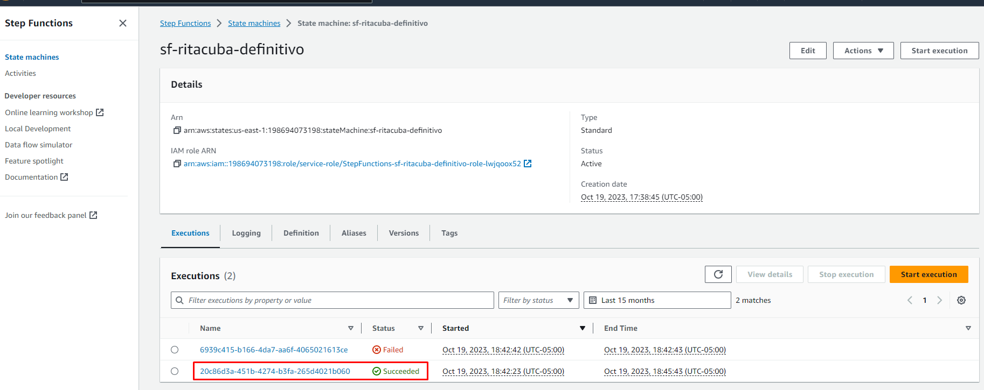

Ahora es posible visualizar los resultados de la tabla analitycs

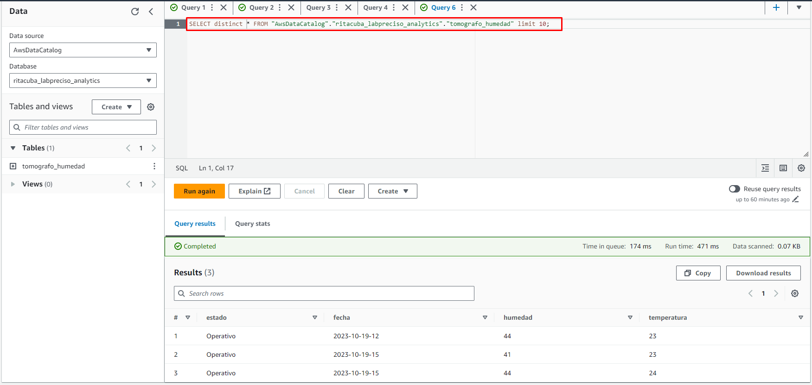

REGLAS Y/O VALIDACIONES
- Los datos que ya fueron procesados en caso de regresar nuevamente no serán procesados, lo cual implica manejar puntos de marcación del último trabajo realizado.

4.5. VISUALIZACION

Descripción de dashboard
El tablero de Ritacuba, hace referencia a un centro de diagnóstico preciso, al cual se le hizo seguimiento a un equipo llamado tomógrafo, donde se le realizó un análisis descriptivo, exploratorio, diagnóstico y predictivo. Donde se aplicaron diferentes modelos de regresión con series de tiempo.

Cabe recalcar que en el dashboard se aplicaron algunas políticas como:
- Disponibilidad debe de ser mayor al 90%
- Tasa de falla debe de ser menor al 10%
- La temperatura debe permanecer por debajo de los 23°
- El tiempo medio entre fallas consecutivas en días debe de ser mayor a 5 días

Página 1: Menú
El menú muestra los diferentes ítems que conforman el tablero, en esta página podrá navegar a los diferentes estados, cada uno de ellos tiene su respectivo botón, donde dando clic en este, te llevará hacía el.

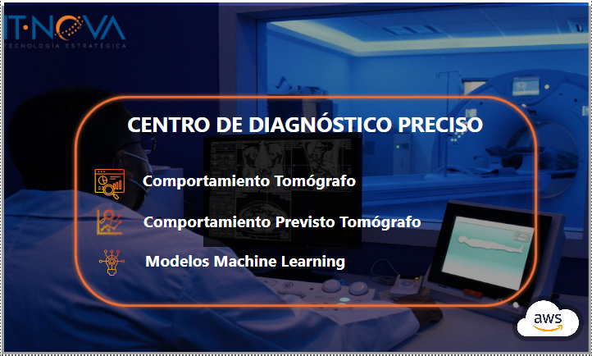

Botones generales en el dashboard:
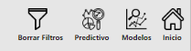

Botón Borrar Filtros:
Elimina todos los filtros que se hagan en el panel de filtros

Botón Predictivo:
Lo lleva a la página donde se encuentra el análisis predictivo

Botón Modelos:
Se encuentra el comportamiento de todos los modelos de regresión aplicados en este dashboard, con sus respectivos errores, y muestra el modelo que mejor se adapte

Botón Inicio:
Lo llevará al menú

Panel de filtros General:
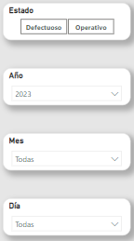
Este panel de filtros lo encontraremos en todas las páginas, donde se podrá filtrar por estado, año, meses o día.

Página 2: Comportamiento Tomógrafo
En este podrá encontrar lo siguiente:

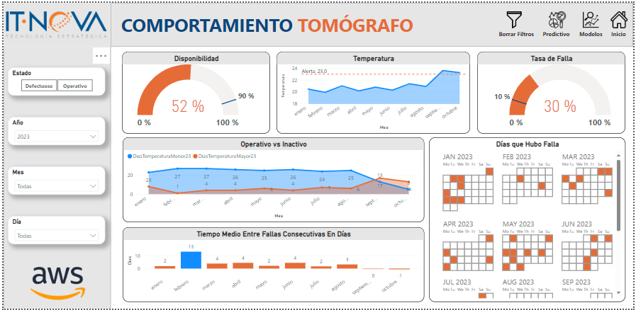

- Gráficos medidores
- Gráficos de áreas
- Gráfico de barras
- Gráfico Calendario

Graficó Medidor disponibilidad:

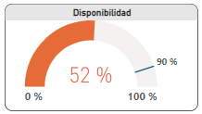

Este gráfico muestra el porcentaje de disponibilidad del equipo tomógrafo según el año, mes o día que se filtre, donde también se refleja una política la cual es de que la disponibilidad del equipo debe de ser mayor al 90%, cuando este porcentaje sea igual o mayor al 90% lo colorea de color azul, pero si es lo contrario se ha de ver de color zapote en este gráfico se aplicó la siguiente medida:
Días en que el quipo estuvo disponible:
Días Disponibles=
COUNTROWS(
FILTER('Tabla Promedio', [PromedioTemperaturaPorDia] < 23)
)

Luego se saca los días en que el equipo no estuvo disponible:
Días No Disponibles=
COUNTROWS(
FILTER('Tabla Promedio', [PromedioTemperaturaPorDia] > 23)
)

A partir de estas medidas ya se puede sacar el porcentaje de disponibilidad de la siguiente manera:

Disponibilidad = (([Días Disponibles]-[Días No Disponibles])/[Total Días])

Gráfico Medidor Tasa de Falla:

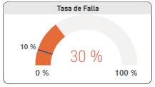

Este gráfico muestra el porcentaje de fallas según el año, mes o día, donde también se tuvo en cuenta una política es que el porcentaje de falla debe de ser menor al 10%, cuando este porcentaje sea igual o menor al 10% lo colorea de color azul, pero si es lo contrario se ha de ver de color zapote. Se aplica las siguientes medidas:

Se halla la cantidad de días en que la maquina fallo de la siguiente manera:
Fallas = COUNTROWS(FILTER('Tabla Promedio', 'Tabla Promedio'[Estado] = "Defectuoso"))

Y luego se aplica la medida tasa de falla que es la siguiente:
Tasa de Falla = [Fallas]/[TotalDias]

Gráfico de áreas Temperatura:

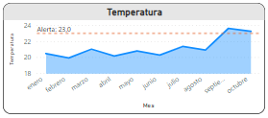
En este gráfico de áreas se tuvo en cuenta la política de que la temperatura debe de permanecer menor a 23° por lo tanto se añade esta línea de referencia a los 23° para estar alerta en los meses que sobre pase esta alerta.
En este gráfico solo se tuvo en cuenta el comportamiento de la temperatura mensualmente.

Gráfico de áreas Operativo vs Inactivo:

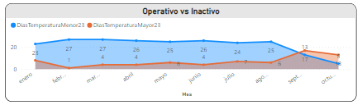
Muestra un comparativo de los días en que la maquina estuvo operativa y no operativa en los diferentes meses. Donde se utilizaron las siguientes medidas:

Dias Inactivos =
COUNTROWS(
FILTER('Tabla Promedio', [PromedioTemperaturaPorDia] > 23)
)

Dias Operativos =
COUNTROWS(
FILTER('Tabla Promedio', [PromedioTemperaturaPorDia] > 23)
)

Gráfico de Barras MTBF:

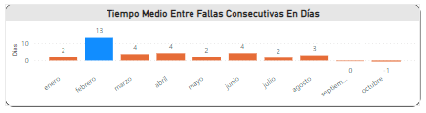

Muestra el tiempo medio en días entre fallas consecutivas, donde allí se tuvo en cuenta otra política que es que la maquina debe de tener un tiempo mayor a 5 días, por lo tanto, si los días son igual o mayor a 5 la columna se colorea de color azul si es lo contrario se colorea de color zapote. Allí se aplicaron las siguientes medidas:
MTBF = ([Dias Operativos]-[Dias Inactivos])/[Fallas]

Gráfico Calendario:

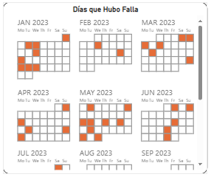

Muestra los días en que la maquina presento falla (Temperatura mayor a 23°).

Página 3: Modelos predictivos

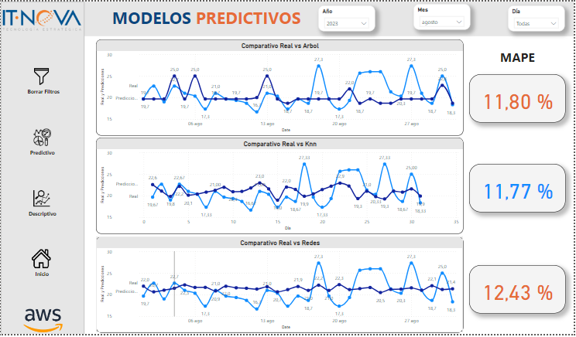
Podrá encontrar gráfico de líneas, donde cada gráfico representa un modelo de regresión, también se muestra las etiquetas con el error MAPE de cada uno de los modelos, los modelos que se realizaron fueron los siguientes:

- Modelo árbol de decisión
- Modelo KNN
- Modelo Redes Neuronales
La medida que se utilizó para el MAPE fue esta:

Error Absoluto = ABS([TemperaturaAVG] - [PromedioARBOL])

MAPE = AVERAGEX(GROUPBY('TABLA MODELO’, [Fecha y Hora]), [Error Absoluto] / AVERAGE('Tabla Promedio'[PromedioTemperaturaPorDia]))

Página 4: Pronósticos temperatura tomógrafo
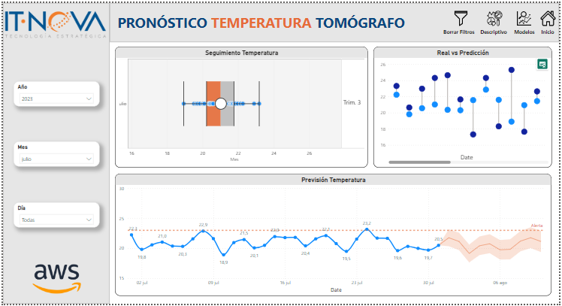

Podrá encontrar lo siguiente:
- Gráfico de líneas
- Grafico Box plot
- Gráfico de puntos

Gráfico de Líneas:

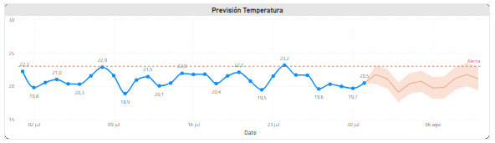

Muestra el pronosticó del comportamiento de la temperatura del tomógrafo. Según el modelo que se le asigne.

Gráfico Box Plot:
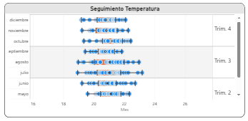
Muestra el comportamiento de la temperatura mensualmente y trimestralmente, se utiliza para mirar valores atípicos que puedan surgir en los diferentes meses, como el valor máximo, el mínimo, la media, también para conocer el 50% de los datos en que temperatura se encuentran o el 75% de los datos

Gráfico de Puntos:

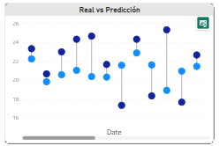
Muestra el comparativo de lo real vs lo predictivo dependiendo del mes en que lo filtre esta muestra los días y la desviación que hubo entre ambas categorías

Para visualizar los resultados y actualizaciones en PBI, damos clic en el botón actualizar

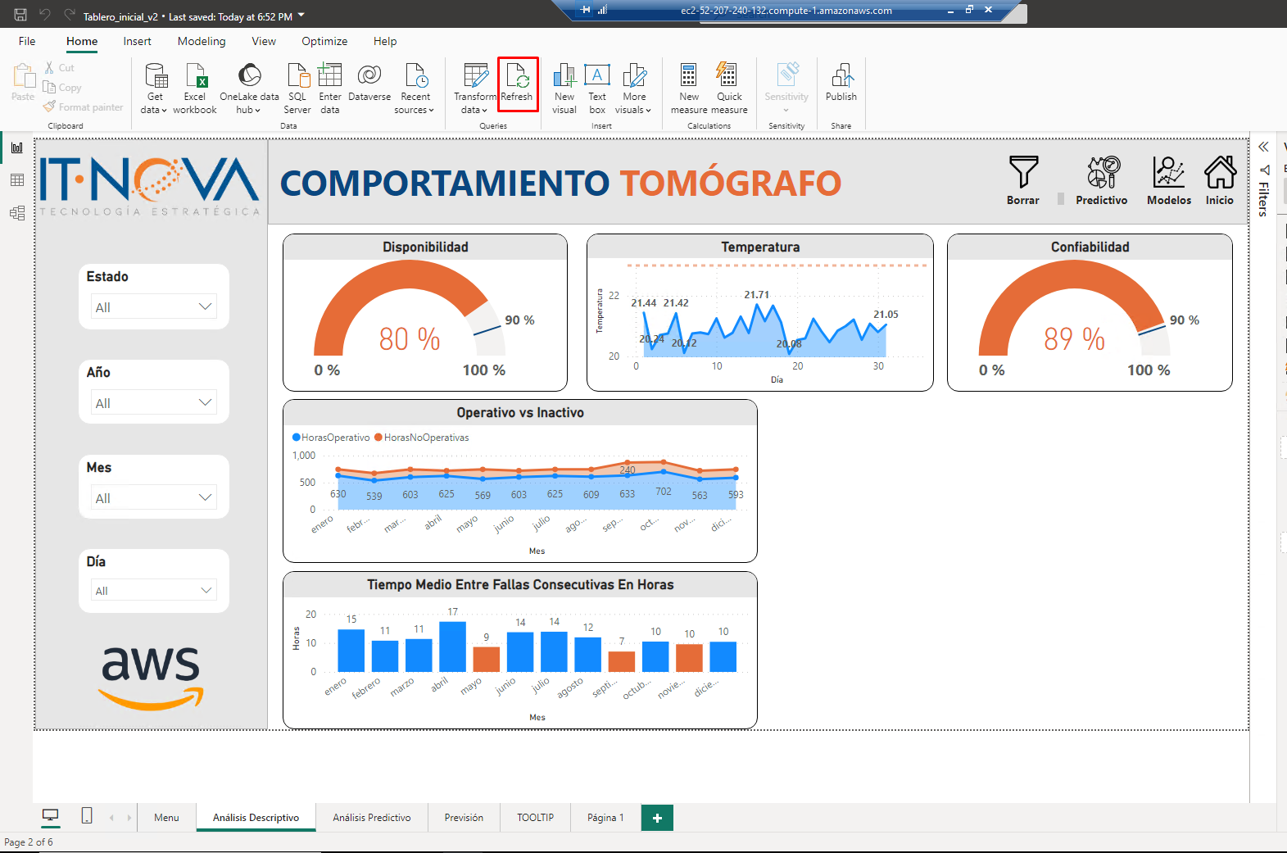

4.6 CONCLUSIONES

Cada una de las herramientas utilizadas en este desarrollo fue configurada y se evidencia su correcto desempeño en paso a ambiente productivo, cumpliendo con éxito las diferentes pruebas realizadas de manera unitaria e integral.

